Образовательная автономная некоммерческая организация высшего образования

«МОСКОВСКИЙ ТЕХНОЛОГИЧЕСКИЙ ИНСТИТУТ»

ОТЧЕТ
о прохождении производственной практики
по профессиональному модулю ПМ.01 Разработка технологических процессов изготовления деталей машин 0920-2021-15
шифр и номер группы
Иванов Иван Иванович
(Ф.И.О.)

Содержание

1. Краткая характеристика о профильном организации «Государственное машиностроительное объединение № 1 им. П.Г. Смидовича» 3
2. Организационная структура профильной организации «Государственное машиностроительное объединение № 1 им. П.Г. Смидовича». 9
3. Профессиональные компетенции техника-технолога отдела главного инженера «Государственное машиностроительное объединение № 1 им. П.Г. Смидовича» 12
4. Сбор информации об объекте практики и анализ содержания источников. Ознакомление и изучение технологических процессов изготовления деталей машин в организации. Анализ состояния автоматизации технологических процессов и производств организации 23
5. Экспериментально-практическая работа. Приобретение необходимых умений и первоначального практического опыта работы по специальности в рамках освоения вида деятельности ВД 1. Разработка технологических процессов изготовления деталей машин 53
6. Обработка и анализ полученной информации об объекте практики, выводы и предложения по итогам прохождения производственной практики. 57
Список использованной литературы 59

- Краткая характеристика о профильном «Государственное машиностроительное объединение № 1 им. П.Г. Смидовича»

Производственную практику проходил на Государственном машиностроительном объединении № 1 им. П.Г. Смидовича, расположенной в Центральном административном округе, по адресу г. Воронеж, ул. Садовническая, д.11 и входящей в состав территориальной генерирующей компании «Мосэнерго». По прибытии на предприятие согласно установленным требованиям предприятия оформился на практику, в качестве практиканта без предоставления рабочего места с оформлением соответствующих документов и назначением руководителя практики от производства (предприятия). Проходил вводной инструктаж по технике безопасности и охране труда с оформлением соответствующих документов.
Система управления охраной труда на предприятие:
Охрана труда — система сохранения жизни, здоровья и работоспособности работников в процессе трудовой деятельности, включающая в себя правовые, социально-экономические, организационные, технические, санитарно-гигиенические, лечебно-профилактические, реабилитационные и иные мероприятия [3].
Охрана труда не тождественна технике безопасности, производственной санитарии или гигиене труда, ибо они являются элементами охраны труда, её составными частями. Таким образом в состав системы охраны труда входят следующие элементы:
- Производственная санитария определяется как система организационных мероприятий и технических средств, предотвращающих или уменьшающих воздействие на работающих вредных производственных факторов.
- Гигиена труда характеризуется как профилактическая медицина, изучающая условия и характер труда, их влияние на здоровье и функциональное состояние человека и разрабатывающая научные основы и практические меры, направленные на профилактику вредного и опасного воздействия факторов производственной среды и трудового процесса на работающих.
- Электробезопасность — состояние защищённости работника от вредного и опасного воздействия электротока, электродуги, электромагнитного поля и статического электричества.
- Пожарная безопасность — состояние защищённости личности, имущества общества и государства от пожаров.
- Промышленная безопасность — состояние защищённости жизненно важных интересов личности и общества от аварий на опасных производственных объектах и последствий указанных аварий. В свою очередь охрана труда, электробезопасность, промышленная безопасность, пожарная безопасность являются составными частями
- Безопасность жизнедеятельности — наука о комфортном и безопасном взаимодействии человека с техносферой.
- Управление безопасностью труда — организация работы по обеспечению безопасности, снижению травматизма и аварийности, профессиональных заболеваний, улучшению условий труда на основе комплекса задач по созданию безопасных и безвредных условий труда. Основана на применении законодательных нормативных актов в области охраны труда.
- Управление профессиональными рисками — Методы управления людьми и организациями, позволяющие снизить риски травмирования или заболевания работающих, включая ограничение, снижение, передачу и устранение риска.
Требования охраны труда:
Государственные нормативные требования охраны труда (ОТ) устанавливают правила, процедуры и критерии, направленные на сохранение жизни и здоровья работников в процессе трудовой деятельности
В соответствии с российским законодательством (ст. 212 ТК РФ) обязанности по обеспечению безопасных условий и охраны труда возлагаются на работодателя, конкретно — на первое лицо предприятия. Каждый работник согласно ст. 214 ТК РФ обязан:
- соблюдать требования охраны труда;
- правильно применять средства индивидуальной и коллективной защиты;
- проходить обучение безопасным методам и приёмам выполнения работ, инструктаж по ОТ, стажировку на рабочем месте и проверку знаний требований ОТ;
- немедленно извещать своего непосредственного руководителя о любой ситуации, угрожающей жизни и здоровью людей, о каждом несчастном случае, происшедшем на производстве, или об ухудшении состояния своего здоровья, в том числе о проявлении признаков острого профессионального заболевания или отравления;
- проходить обязательные предварительные и периодические медицинские осмотры.
Кроме обязанностей, каждый работник имеет права и гарантии права на безопасные и здоровые условия труда, которые сформулированы в российском законодательстве.
Гарантии права работника на труд в условиях, соответствующих требованиям ОТ, состоят, в частности, в том, что:
- государство гарантирует работникам защиту их права на труд в условиях, соответствующих требованиям ОТ;
- условия труда по трудовому договору должны соответствовать требованиям ОТ;
- на время приостановления работ вследствие нарушения требований ОТ не по вине работника за ним сохраняется место работы и средний заработок;
- при отказе работника от выполнения работ при возникновении опасности для его жизни и здоровья, работодатель обязан предоставить работнику другую работу на время устранения такой опасности. Если предоставление другой работы невозможно, время простоя оплачивается в соответствии с действующим законодательством;
- в случае не обеспечения работника средствами защиты по нормам работодатель не в праве требовать от работника выполнения трудовых обязанностей и обязан оплатить простой;
- отказ работника от выполнения работ из-за опасности для его жизни и здоровья, либо от тяжёлых работ и работ с вредными или опасными условиями труда, не предусмотренных трудовым договором, не влечёт за собой привлечение его к дисциплинарной ответственности;
- в случае причинения вреда жизни и здоровью работника при исполнении трудовых обязанностей осуществляется возмещение указанного вреда в соответствии с действующим законодательством.
Правила и инструкции по охране труда
Министерство труда Российской Федерации от 17.12. 2002 года постановлением № 80 утвердило Методические рекомендации по разработке государственных нормативных требований охраны труда. Данным документом установлен порядок разработки, согласования, утверждения, учёта, издания, распространения, отмены правил и инструкций по охране труда, установлены требования к их построению, содержанию, оформлению и обозначению, порядок их проверки, пересмотра и обеспечения ими предприятий, а также надзор и контроль за их соблюдением.
Правила по охране труда не исключают действия стандартов Системы стандартов безопасности труда (ССБТ), строительных и санитарных норм и правил, а также правил, норм безопасности, утверждённых федеральными надзорами России, и не должны противоречить этим документам.
Правила по охране труда — нормативный акт, устанавливающий требования по охране труда, обязательные для исполнения при проектировании, организации и осуществлении производственных процессов, отдельных видов работ, эксплуатации производственного оборудования, установок, агрегатов, машин, аппаратов, а также при транспортировании, хранении, применении исходных материалов, готовой продукции, веществ, отходов производств и т. д.
Правила по охране труда могут быть межотраслевого и отраслевого назначения. Межотраслевые правила по охране труда утверждаются Министерством труда Российской Федерации, а отраслевые правила — соответствующими федеральными органами исполнительной власти по согласованию с Министерством труда Российской Федерации.
Правила по охране труда утверждаются на определённый срок действия или без ограничения этого срока.
Инструкция по охране труда — нормативный акт, устанавливающий требования по охране труда при выполнении работ в производственных помещениях, на территории предприятия, на строительных площадках и в иных местах, где производятся эти работы или выполняются служебные обязанности.
Инструкции по охране труда могут быть типовыми (отраслевыми или межотраслевыми) и для работников предприятий (для отдельных должностей, профессий и видов работ).
Типовые инструкции утверждаются федеральными органами исполнительной власти после проведения предварительных консультаций с соответствующими профсоюзными органами.
В качестве типовой инструкции данной отрасли может быть использована типовая инструкция другой отрасли для работников соответствующих профессий (видов работ) с согласия федерального органа исполнительной власти, утвердившего указанную инструкцию.
Инструкции по охране труда могут разрабатываться как для работников по должностям (директор, главный бухгалтер, экономист, менеджер по персоналу и др.), отдельным профессиям (электросварщики, станочники, слесари, электромонтёры, уборщицы, лаборанты, доярки и др.), так и на отдельные виды работ (работа на высоте, монтажные, наладочные, ремонтные работы, проведение испытаний и др.). В соответствии с судебной практикой целесообразно организовать разработку инструкций по должностям согласно утверждённому работодателем штатному расписанию.
Типовая инструкция для работников должна содержать следующие разделы:
- общие требования охраны труда (включая должностные обязанности работника);
- требования охраны труда перед началом работы;
- требования охраны труда во время работы;
- требования охраны труда в аварийных ситуациях;
- требования охраны труда по окончании работы.
При необходимости в инструкцию можно включать дополнительные разделы.
Для вводимых в действие новых производств допускается разработка временных инструкций для работников. Временные инструкции должны обеспечивать безопасное ведение технологических процессов и безопасную эксплуатацию оборудования.
Инструкции для работников всех должностей утверждаются руководителем предприятия после согласования с соответствующим профсоюзным органом (или иным выборным органом) и службой охраны труда, а в случае необходимости и с другими заинтересованными службами и должностными лицами по усмотрению службы охраны труда.
Инструкции могут быть выданы работникам на руки под расписку в личной карточке инструктажа для изучения при первичном инструктаже, либо вывешены на рабочих местах или участках, либо храниться в ином месте, доступном для работников.
Изучение инструкций для работников обеспечивается работодателем. Требования инструкций являются обязательными для работников. Невыполнение этих требований должно рассматриваться как нарушение трудовой дисциплины.
В ходе прохождения производственной практики и ознакомления с системой организации управления охраной труда и охраной окружающей среды в ГЭС-1.
По итогам проведенного мной анализа эффективности функционирования в 2020 году системы управления промышленной безопасностью, охраной труда и окружающей среды в ГЭС-1 на основе изучения документов в этой области и ежегодного доклада, можно сделать вывод, что работа системы управления по обеспечению промышленной безопасности, охраны труда и окружающей среды на предприятие эффективна, деятельность ГЭС-1 полной мере соответствует положениям Политики в области промышленной безопасностью, охраной труда и окружающей среды:
- осуществляется достаточный комплекс мер по предупреждению аварийных ситуаций и негативного воздействия на окружающую среду, а также по обеспечению готовности персонала к локализации последствий аварий;
- обеспечивается соблюдение требований законодательства, регламентирующих требования промышленной безопасности, охраны труда, производственной санитарии и охраны окружающей среды;
- обеспечивается своевременное реагирование на изменения нормативно-правового регулирования в вопросах обеспечения безопасной эксплуатации опасных производственных объектов; безопасных условий труда в производстве;
- персонал допускается к работе только после обязательного обучения и проверки знаний в области охраны труда, промышленной и пожарной безопасности;
- к руководству опасными работами допускаются инженерно-технические работники, прошедшие в обязательном порядке аттестацию по промышленной безопасности.
- функционирует система мониторинга состояния промышленной безопасности и охраны труда;
- в полной мере осуществляются мероприятия по предупреждению травматизма и аварий на предприятие.
Кроме всего этого в ГЭС-1, разработаны и запланированы дополнительные комплексы мероприятий, направленные на предупреждение аварийных ситуаций и негативного воздействия на окружающую среду, и на обеспечение готовности персонала к локализации последствий аварий.

Должностная инструкция инженера по охране труда и технике безопасности

I. Общие положения
- Инженер по охране труда и технике безопасности относится к категории специалистов.
- На должность:
  - инженера по охране труда и безопасности назначается лицо, имеющее высшее профессиональное (техническое) образование без предъявления требований к стажу работы или среднее профессиональное (техническое) образование и стаж работы в должности техника I категории не менее 3 лет либо других должностях, замещаемых специалистами со средним профессиональным (техническим) образованием, не менее 5 лет;
  - инженера по охране труда и безопасности II категории — лицо, имеющее высшее профессиональное (техническое) образование и стаж работы в должности инженера по охране труда или других инженерно-технических должностях, замещаемых специалистами с высшим профессиональным образованием, не менее 3 лет;
  - инженера по охране труда и безопасности I категории — лицо, имеющее высшее профессиональное (техническое) образование и стаж работы в должности инженера по охране труда II категории не менее 3 лет.
- Назначение на должность инженера по охране труда и освобождение от нее производится приказом директора предприятия по представлению начальника отдела охраны труда.
- Инженер по охране труда должен знать:
4.1. Законодательные и нормативные правовые акты, методические материалы по вопросам охраны труда.
4.2. Основные технологические процессы производства продукции предприятия.
4.3. Методы изучения условий труда на рабочих местах.
4.4. Организацию работы по охране труда.
4.5. Систему стандартов безопасности труда.
4.6. Психофизиологические требования к работникам, исходя из категории тяжести работ, ограничения применения труда женщин, подростков и других работников, переведенных на легкий труд.
4.7. Особенности эксплуатации оборудования, применяемого на предприятии.
4.8. Правила и средства контроля соответствия технического состояния оборудования требованиям безопасного ведения работ.
4.9. Передовой отечественный и зарубежный опыт по охране труда.
4.10. Методы и формы пропаганды и информации по охране труда.
4.11. Порядок и сроки составления отчетности о выполнении мероприятий по охране труда.
4.12. Основы экономики, организации труда и управления.
4.13. Основы трудового законодательства.
4.14. Правила внутреннего трудового распорядка.
- Инженер по охране труда подчиняется непосредственно начальнику отдела охраны труда.
- На время отсутствия инженера по охране труда (болезнь, отпуск, командировка, пр.) его обязанности исполняет лицо, назначенное приказом директора предприятия. Данное лицо приобретает соответствующие права и несет ответственность за качественное и своевременное исполнение возложенных на него обязанностей.

II. Должностные обязанности
Инженер по охране труда:
- Осуществляет контроль над соблюдением на предприятии и в его подразделениях законодательных и иных нормативных правовых актов по охране труда, за предоставлением работникам установленных льгот и компенсаций по условиям труда.
- Изучает условия труда на рабочих местах, подготавливает и вносит предложения о разработке и внедрении более совершенных конструкций оградительной техники, предохранительных и блокировочных устройств, других средств защиты от воздействия опасных и вредных производственных факторов.
- Участвует:
3.1. В проведении проверок, обследований технического состояния зданий, сооружений, оборудования, машин и механизмов, эффективности работы вентиляционных систем, состояния санитарно-технических устройств, санитарно-бытовых помещений, средств коллективной и индивидуальной защиты работников.
3.2. В определении их соответствия требованиям нормативных правовых актов по охране труда и при выявлении нарушений, которые создают угрозу жизни и здоровью работников или могут привести к аварии, принимает меры по прекращению эксплуатации машин, оборудования и производства работ в цехах, на участках, на рабочих местах.
- Совместно с другими подразделениями предприятия проводит работу по аттестации и сертификации рабочих мест и производственного оборудования на соответствие требованиям охраны труда.
- Участвует в разработке мероприятий по предупреждению профессиональных заболеваний и несчастных случаев на производстве, по улучшению условий труда и доведению их до требований нормативных правовых актов по охране труда, а также оказывает организационную помощь по выполнению разработанных мероприятий.
- Контролирует своевременность проведения соответствующими службами необходимых испытаний и технических освидетельствований состояния оборудования, машин и механизмов, соблюдение графиков замеров параметров опасных и вредных производственных факторов, выполнение предписаний органов государственного надзора и контроля за соблюдением действующих норм, правил и инструкций по охране труда, стандартов безопасности труда в процессе производства, а также в проектах новых и реконструируемых производственных объектов, участвует в приемке их в эксплуатацию.
- Участвует в рассмотрении вопросов о возмещении работодателем вреда, причиненного работникам увечьем, профессиональным заболеванием или другим повреждением здоровья, связанными с выполнением ими трудовых обязанностей.
- Оказывает подразделениям предприятия методическую помощь:
8.1. В составлении списков профессий и должностей, в соответствии с которыми работники должны проходить обязательные медицинские осмотры, а также списков профессий и должностей, в соответствии с которыми на основании действующего законодательства работникам предоставляются компенсации и льготы за тяжелые, вредные или опасные условия труда.
8.2. При разработке и пересмотре инструкций по охране труда, стандартов предприятия системы стандартов безопасности труда.
8.3. По организации инструктажа, обучения и проверки знаний работников по охране труда.
- Проводит вводные инструктажи по охране труда со всеми вновь принимаемыми на работу, командированными, учащимися и студентами, прибывшими на производственное обучения или практику.
- Участвует в составлении раздела «Охрана труда» коллективного договора, в расследовании случае производственного травматизма, профессиональных и производственно-обусловленных заболеваний, изучает их причины, анализирует эффективность проводимых мероприятий по их предупреждению.
- Осуществляет контроль над организацией хранения, выдачи, стирки химической чистки, сушки, обеспыливания, обезжиривания и ремонт специальной одежды, специальной обуви и других средств индивидуальной защиты, состоянием предохранительных приспособлений и защитных устройств, а также правильным расходованием в подразделения предприятия средств, выделенных на выполнение мероприятий по охране труда.
- Составляет отчетность по охране труда по установленным формам и в соответствующие сроки.
- Выполняет отдельные служебные поручения своего непосредственного руководителя.

III. Права
Инженер по охране труда имеет право:
- Знакомиться с проектами решений руководства предприятия, касающихся его деятельности.
- По вопросам, находящимся в его компетенции вносить на рассмотрение руководства предприятия и начальника отдела охраны труда предложения по улучшению деятельности предприятия и совершенствованию форм и методов труда работников; замечания по деятельности работников предприятия; варианты устранения имеющихся в деятельности предприятия недостатков.
- Запрашивать лично или по поручению начальника отдела охраны труда от руководителей подразделений и специалистов информацию и документы, необходимые для выполнения его должностных обязанностей.
- Привлекать специалистов всех (отдельных) структурных подразделений к решению задач, возложенных на него (если это предусмотрено положениями о структурных подразделениях, если нет — то с разрешения руководства).
- Требовать от руководства предприятия оказания содействия в исполнении своих должностных обязанностей и прав.

IV. Ответственность
Инженер по охране труда несет ответственность:
- За ненадлежащее исполнение или неисполнение своих должностных обязанностей, предусмотренных настоящей должностной инструкцией, — в пределах, определенных действующим трудовым законодательством Российской Федерации.
- За правонарушения, совершенные в процессе осуществления своей деятельности, — в пределах, определенных действующим административным, уголовным и гражданским законодательством Российской Федерации.
- За причинение материального ущерба — в пределах, определенных действующим трудовым и гражданским законодательством Российской Федерации.
В настоящее время на ГЭС-1 продолжается внедрение современного оборудования, позволяющего повысить эффективность работы электростанции, улучшить ее экологические показатели.
ГЭС-1 - единственная московская ТЭЦ, энергетические характеристики которой изменились в сторону уменьшения. Особенно это касается годовая выработка энергии, как тепловой, так и электрической.
По-видимому, это связано с экологическими проблемами. Расположенная в самом центре Москвы, ГЭС-1 имеет к тому же совершенно неприличные для современной ТЭЦ низкие трубы, что приводить к осаждению вредных выбросов в центре города, и без этого не благополучного в смысле чистоты воздуха.
Целью экологической политики ГЭС-1 является повышение уровня экологической безопасности за счет обеспечения надежного и экологически безопасного производства.

2. Организационная структура профильной организации «Государственное машиностроительное объединение № 1 им. П.Г. Смидовича».

За период прохождения практики в Государственном машиностроительном объединении № 1 им. П.Г. Смидовича ознакомился со организационной структурой предприятия, с организационной структурой ее подразделений и их основными задачами, в частности с энергетической службой предприятия, с качественным и количественным составом специалистов и их обязанностями.
На рисунке 5 представлена организационная структура ГЭС-1 им. П.Г. Смидовича.

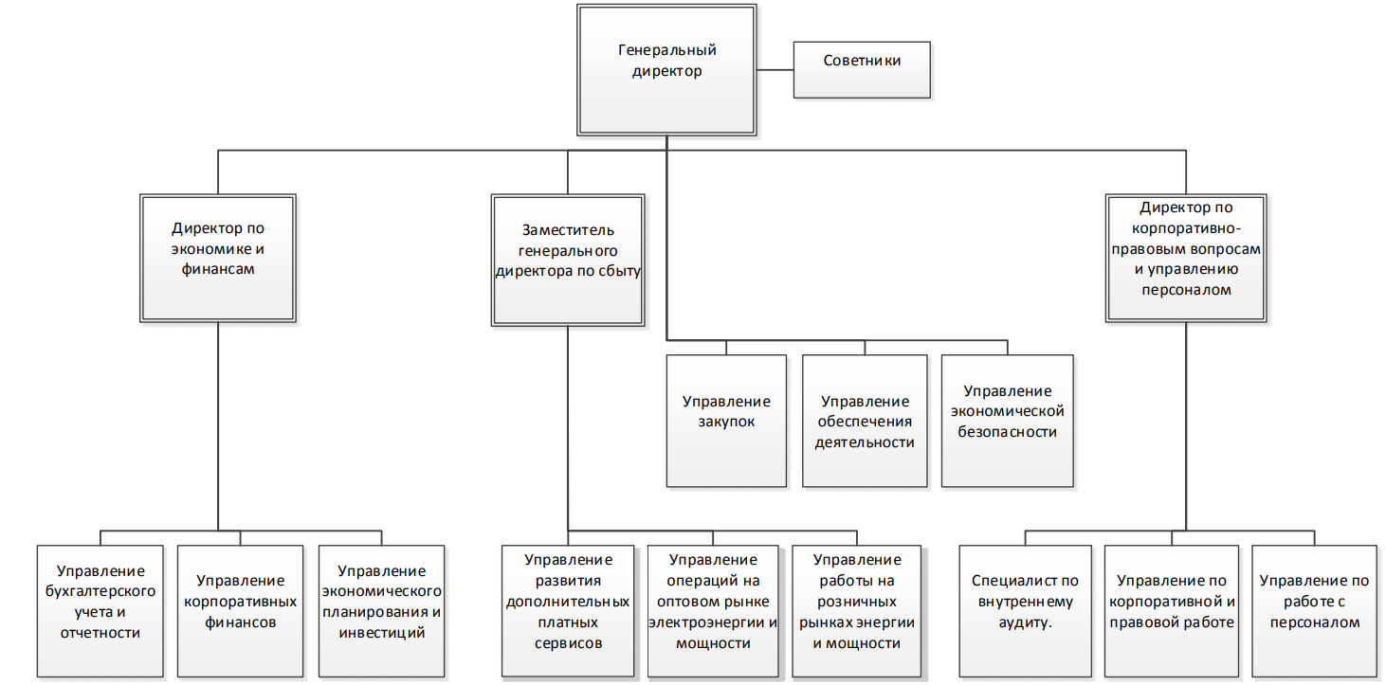
Рисунок 5 – Организационная структура ГЭС-1
На рисунке 6 представлена организационная схема энергетической службы ГЭС-1.

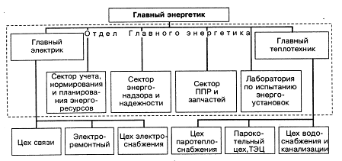
Рисунок 6 – Организационная структура инженерной службы ГЭС-1
Основными задачами инженерной службы являются:
- содержание энергетического, электротехнического и электротехнологического оборудования и сетей в работоспособном состоянии и техническая эксплуатация этого оборудования в соответствии с нормативно-техническими документами;
- своевременное и качественное проведение профилактических работ ремонта модернизации и реконструкции энергетического оборудования;
- обучение электротехнического персонала и проверка знаний правил эксплуатации, мер безопасности, должностных и производственных инструкции;
- обеспечение экономичности и надежности работы электро-и энергоустановок и безопасности их обслуживании;
- предотвращение использования технологий и методов работы, оказывающих отрицательное влияние на окружающую среду;
- учет и анализ нарушений в работе электроустановок, несчастных случаев и принятие мер по устранению причин их возникновения;
- разработку должностных и производственных инструкций для электротехнического персонала;
- выполнение предписаний органов государственного энергетического надзора;
- соблюдение предприятием заданных ему питающей энергосистемой режимов работы;
- оперативно диспетчерское управление энергохозяйством, согласованное с региональной энергосистемой.
- разработка нормативов, касающихся энергетической службы;
- планирование потребности во всех видах энергии и энергоносителей, составление энергетического баланса предприятия;
- планирование ППР оборудования;
- планирование потребности в запчастях;
- организация выработки (обеспечения) предприятия всеми видами энергии;
- оперативное планирование и диспетчеризация обеспечения предприятия всеми видами энергии;
- разработка технической документации для проведения монтажных работ оборудования и энергетических коммуникаций (сетей);
- организация обслуживания энергетического оборудования, сетей, линий связи;
- контроль за качеством ремонтных работ;
- организация монтажных, пусконаладочных работ нового оборудования, демонтаж и утилизация списанного энергетического оборудования;
- надзор за правилами эксплуатации оборудования;
- контроль за расходами всех видов энергии.
Обеспеченность предприятия персоналом, качественная и количественная структура персонала предприятия представлена в таблице 10.
Таблица 10
Обеспеченность предприятия персоналом и структура персонала предприятия
Показатели | 2021 г.
Среднесписочная численность персонала, всего (чел.) | 441
из них
рабочие (чел.) | 72
служащие (чел.) | 369
в т.ч.
руководители (чел.) | 24
специалисты (чел.) | 325
непромышленный персонал (чел.) | 20
Таким образом, на данном предприятие среднесписочная численность персонала составляет 441 человек, из них 72 рабочих и 369 чел. служащие.
В том числе обеспеченность персоналом, качественный и количественный состав энергетической службы приведены в таблице 11.
Таблица 11
Обеспеченность предприятия персоналом и структура персонала предприятия
Показатели | 2021 г.
Среднесписочная численность персонала, всего (чел.) | 101
из них
рабочие (чел.) | 32
служащие (чел.) | 69
в т.ч.
руководители (чел.) | 8
специалисты (чел.) | 56
непромышленный персонал (чел.) | 5

В таблице 12 представлены показатели производительности труда на предприятии (ГЭС-1).
Таблица 12
Показатели производительности труда на предприятии
Показатели | 2007
Объем продукции в действующих ценах | 953729
Объем продукции в фиксированных сопоставимых ценах, тыс.р. | 953729
Среднесписочная численность ППП, чел | 441
в т.ч. рабочих | 72
Число отработанных рабочими чел.-дн. | 18720
Число отработанных рабочими чел-час | 149760
Среднегодовая выработка одного работника ППП, р. | 2 162,65
Выработка одного рабочего, тыс. руб.
Среднегодовая | 41 246,24
Среднее число дней, отработанных одним рабочим за год | 260
Средняя продолжительность рабочего дня, час | 8
Среднее число часов отработанных одним рабочим в год | 2080
Удельный вес рабочих в общей численности ППП | 0,16
Таким образом, можно сделать вывод, что среднее число дней, отработанных одним работником составляет 260 дней, продолжительность рабочего дня 8 часов. Среднегодовая выработка на одного рабочего составляет 41 246,24 тыс. руб. Удельный вес рабочих в общем количестве среднесписочной численности персонала составляет 16%.

3. Профессиональные компетенции техника-технолога отдела главного инженера «Государственное машиностроительное объединение № 1 им. П.Г. Смидовича»

В ходе практики изучены открытые (закрытые) распределительные устройства (ОРУ, ЗРУ), количество отходящих линий (ЛЭП), электрическую схему соединения ЛЭП с силовыми трансформаторами ОРУ предприятия. Проанализированы и описаны условия и производительность труда на ГЭС-1. Изучены системы электроснабжения собственных нужд ГЭС-1, система электроснабжения ремонтно-механического цеха и административного здания. Рассчитаны и определены электрические нагрузки ремонтно-механического цеха и административного здания.
В ходе практики также были изучены, проанализированы и описаны условия труда, степень опасности производства и профессиональные риски на предприятии. Собраны и проанализированы сведения за последние несколько лет (не менее 3-х) по системе защиты окружающей среды и обеспечения безопасности человека на предприятии. Анализированы возможности совершенствования производства, повышения производительности труда и экономической эффективности производственного процесса за счет совершенствования объектов и систем электроэнергетики и электротехники (внедрения мероприятий по энергосбережению)
Были изучены назначение, внешний вид и принцип работы электроэнергетического и электротехнического оборудования предприятия, в частности изучены основные элементы трансформаторной подстанции:
- Силовые трансформаторы, автотрансформаторы, шунтирующие реакторы.
- Вводные конструкции для воздушных и кабельных линий электропередачи.
- Открытые (ОРУ) распределительные устройства (закрытые (ЗРУ) распределительные устройства), включая:
  - системы и секции шин;
  - силовые выключатели;
  - разъединители;
  - измерительное оборудование (измерительные трансформаторы тока и напряжения, измерительные приборы) ;
  - оборудование ВЧ-связи между подстанциями (конденсаторы связи, ВЧ-заградители, фильтры присоединения);
  - токоограничивающие, регулирующие устройства (конденсаторные батареи, реакторы, фазовращатели);
  - преобразователи частоты, рода тока (выпрямители).
- Система питания собственных нужд подстанции:
  - трансформаторы собственных нужд;
  - щит переменного тока;
  - аккумуляторные батареи;
  - щит постоянного (оперативного) тока;
  - дизельные генераторы и другие аварийные источники энергии (на крупных и особо важных подстанциях).
- Системы защиты и автоматики:
  - устройства релейной защиты и противоаварийной автоматики для силовых линий, трансформаторов, шин;
  - автоматическая система управления;
  - система телемеханического управления;
  - система технического и коммерческого учёта электроэнергии;
  - система технологической связи энергосистемы и внутренней связи подстанции.
- Система заземления, включая заземлители и контур заземления.
- Молниезащитные сооружения.
- Вспомогательные системы:
  - система вентиляции, кондиционирования, обогрева.
  - система автоматического пожаротушения.
  - система освещения территории.
  - система охранно-пожарной сигнализации, управления доступом.
  - система технологического и охранного видеонаблюдения.
  - устройства плавки гололёда на воздушных линиях.
  - системы аварийного сбора масла.
  - системы питания маслонаполненных кабелей.
  - бытовая, ливневая канализация, водопровод.
- Бытовые помещения, склады, мастерские
Все оборудования используемые в области энергетики с учетом требования предъявляемы. Эти материалы обладают определенными свойствами, характеристиками и параметрами, которые в конечном итоге определяют надежность, долговечность, безопасность, КПД, массогабаритные параметры, стоимость, конкурентоспособность и другие показатели изделий. Важнейшие параметры электротехнических изделий во многом определяются не столько их конструктивными и схемными решениями, сколько используемыми в них электротехническими материалами - материалами, которые характеризуются определенными свойствами по отношению к электромагнитному полю и применяются в технике с учетом этих свойств. Одни из них служат для создания в электротехнических устройствах и установках необходимого магнитного поля (так называемые магнитные материалы), другие - для проведения электрического тока от источников электрической энергии к потребителям (проводниковые материалы). Токоведущие части различных видов электрооборудования при работе находятся под напряжением. Поэтому их необходимо изолировать как между собой, так и по отношению к нетоковедущим частям оборудования (корпусу и др.), что осуществляется с помощью изоляционных (диэлектрических) материалов. Таким образом, электротехнические материалы в соответствии с их назначением и по основным выполняемым функциям в электротехнических устройствах и установках разделяют на три основных вида: магнитные, проводниковые и изоляционные.
Кроме конкретных электромагнитных, электротехнические материалы должны обладать и целым рядом других свойств: механической прочностью, нагревостойкостыо, стойкостью по отношению к химическим реакциям, определенными технологическими свойствами (например, способностью более или менее легко поддаваться механической обработке) и др. Правильный выбор электротехнических материалов с учетом их конкретных свойств при изготовлении (а также при монтаже и последующих ремонтах) различного электрооборудования обуславливает его надежную работу.
Промежуточное положение по электропроводности между проводниками и диэлектриками занимают полупроводниковые материалы, которые используются для изготовления полупроводниковых приборов и интегральных микросхем. Их главными показателями являются чистота исходного материала и возможность получения изделий с высокой степенью интеграции различных функциональных схем.
Кроме электротехнических материалов в электрооборудовании используются еще конструкционные и вспомогательные материалы.
Конструкционные материалы предназначены для изготовления корпусов электрических машин, аппаратов и приборов и для крепления различных деталей, узлов и элементов. Они должны обеспечивать прочность конструкции в условиях мощных электромагнитных полей. Для их изготовления в основном применяют железо, чугун и конструкционные стали.
К вспомогательным материалам относят различные припои и флюсы, используемые для соединения проводников методом пайки (это в основном материалы на основе меди, олова, свинца и цинка), клеи (на основе синтетических эпоксидных смол) и вяжущие составы (на основе цемента).
Совершенствование и развитие электромашиностроения, аппарато- и приборостроения идет по пути разработки новых видов электротехнических материалов, обладающих улучшенными характеристиками. Например, разработка новых видов магнитных материалов позволила значительно уменьшить габариты электрических машин и повысить их мощность на единицу веса; новые изоляционные материалы с высокими значениями диэлектрической проницаемости, электрическою сопротивления и пробивною напряжения обусловили создание новых конденсаторов большой емкости с повышенной реактивной мощностью, позволяющих работать в установках с более высокими рабочими напряжениями; применение более нагревостойкой изоляции электрических машин позволило увеличить их мощность на единицу веса и повысить надежность; производство проводов с механически прочной эмалевой изоляцией обеспечило лучшее исполнение в конструктивном плане различных видов электрооборудования (общепромышленных и специальных электрических машин, катушек электрических аппаратов и др.).
При прохождении практики ознакомился и были изучены средства измерения электрических и неэлектрических величин, применяемых на предприятие. Ознакомился и изучил строения, принципы работы, схемы включения амперметров, вольтметров, ваттметров. Методами расширения пределов измерения амперметров и вольтметров посредством применения трансформаторов тока и напряжения.

Средства измерения электрических величин
Чтоб измерять электрическую величину используют технические средства, которые имеют определенные метрологические характеристики. Их называют средствами измерения.
Измерительные установки и приборы, меры, измерительные преобразователи – это все относится к средствам измерения.
Для воспроизведения заданного значения физической величины используют меры.
Меры электрических величин – индуктивность, ЭДС, электрическое сопротивление, электрической емкость и т.д. Образцовыми называют меры высшего класса, по ним сверяют приборы и проводят градуировку шкал устройств.
Устройства, которые вырабатывают электрический сигнал в форме удобной для обработки, передачи, дальнейшего преобразования или хранения, но не поддающиеся непосредственному восприятию называют измерительными преобразователями. Для преобразования электрических величин в электрические относят: делители напряжения, шунты и т.д. Не электрических в электрические (датчики давления, энкодеры).
Если форма сигналов доступна для наблюдения – это измерительные приборы (вольтметры, амперметры и т.д.).
Совокупность измерительных приборов и преобразователей, мер, которые располагаются в одном месте и генерирует при измерении форму сигнала, удобную для наблюдения именуют измерительной установкой.
Все выше перечисленные средства можно рассортировать по следующим признакам: по способу регистрации и представления информации, ее виду и методу измерения.
По виду получаемой информации:
- Электрические (мощность, ток и т.д.);
- Не электрические (давление, скорость);
По методу измерения:
- Сравнение (компенсаторы, измерительные мосты);
- Непосредственная оценка (ваттметр, вольтметр);
По способу представления:
- Цифровые;
- Аналоговые (электронные или электромеханические);
Электроизмерительные приборы характеризуют такими основными показателями как: чувствительность, время установления показаний, надежность, погрешность, вариации показаний.
Самая большая разность показаний одного и того же устройства при одном и том же показании измеряемой величины называют вариацией показаний. Основная причина ее появления — это трения в подвижных частях устройств.
Приращение перемещения указателя ∆а, относящееся к приращению измеряемой величины ∆х величают как чувствительность прибора S:
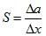
Если шкала устройства равномерна, то формула будет иметь вид:
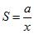
Постоянная или цена деления прибора – обратная величина чувствительности С:
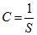
Равна она числу измеряемой величины на одно деление шкалы.
Потребляемая устройством из цепи мощность изменяет режим работы цепи. Это увеличивает вероятность появления погрешностей при измерении. Отсюда делаем вывод: чем меньше мощность, потребляемая из цепи, тем точнее прибор.
Время, за которое на дисплее (если приборы цифровые) или шкале (аналоговые), установится значение измеряемой величины после начала измерения – время установления показаний. Для аналоговых стрелочных устройств не должно превышать 4 секунды.
Сохранение заданных характеристик, точность показаний при установленных условиях работы и в течении заданного промежутка времени называют надежностью. Еще она характеризуется как среднее время исправной работы устройства.
Можно сделать вывод что при выборе измерительных устройств необходимо учитывать множество факторов, для корректной работы данных средств. Например, такие средства измерения как трансформаторы тока активно используются при измерении токов силовых линий, и не корректный выбор данных средств измерения может привести к авариям на линиях, вывода из строя дорогостоящего оборудования и остановки производства или отключением от питания целых городов.
В ходе прохождения производственной практики были изучены методы защиты линии электропередач (ЛЭП) и подстанций от атмосферных перенапряжений, применяемых для выполнения ЛЭП материалов, способах выполнения линейных изоляторов на ЛЭП различного напряжения.
Внезапные повышения напряжения до значений, опасных для изоляции электроустановки, называются перенапряжениями. По своему происхождению перенапряжения бывают двух видов: внешние (атмосферные) и внутренние (коммутационные).
Атмосферные перенапряжения возникают при прямых ударах молнии в электроустановку или наводятся (индуцируются) в линиях при ударах молний вблизи от них. Внутренние перенапряжения возникают при резких изменениях режима работы электроустановки, например, при отключении ненагруженных линий, отключении тока холостого хода трансформаторов, замыкании фазы в сети с изолированной нейтралью на землю, резонансных, феррорезонансных явлениях и др.
Перенапряжения при прямых ударах молнии могут достигать 1000 кВ, а ток молнии - 200 кА. Разряд молнии обычно состоит из серии отдельных импульсов (до 40 шт.) и продолжается не более долей секунды. Длительность отдельного импульса составляет десятки микросекунд. Индуктированные перенапряжения достигают 100 кВ и распространяются по проводам линии электропередачи в виде затухающих волн. Атмосферные перенапряжения не зависят от номинального напряжения электроустановки и потому их опасность возрастает со снижением класса напряжения электрической сети. Коммутационные перенапряжения зависят от номинального напряжения электроустановки и обычно не превышают 4U_{ном}. Из сказанного следует, что основную опасность представляют атмосферные перенапряжения.
Перенапряжения весьма опасны по своим последствиям. Пробив изоляцию, они могут вызывать КЗ, пожары в электроустановках, опасность для жизни людей и др. Поэтому каждая электроустановка должна иметь защиту от перенапряжений.
В качестве основных защитных средств от атмосферных повреждений применяют молниеотводы, разрядники и искровые промежутки. Главной частью всех этих
аппаратов является заземлитель, который должен обеспечить надежный отвод зарядов в землю.
Молниеотвод ориентирует атмосферный заряд на себя, отводя его от токоведущих частей электроустановки. Различают стержневые и тросовые (на воздушных линиях) молниеотводы.
Стержневые молниеотводы устанавливают вертикально. Они должны быть выше защищаемых объектов. Зона защиты одиночного стержневого молниеотвода - пространство, защищенное от прямых ударов молнии. Эта зона имеет вид конуса, образующая которого имеет вид кривой линии (рис. 7). На рисунке 7 приняты следующие обозначения: h_{x} - высота защищаемого объекта; h_{a} - активная часть молниеотвода, равная превышению молниеотвода над высотой объекта; h - высота молниеотвода. При большой протяженности или ширине объекта устанавливают несколько молниеотводов. Расстояние между молниеотводом и защищаемым объектом должно быть не более 5 м.
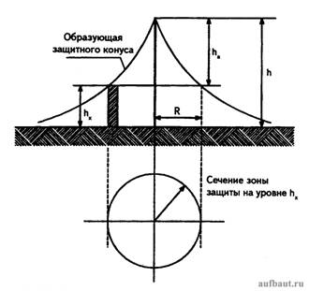
Рисунок 7 - Зона защиты одиночного стержневого молниеотвода

Тросовые молниеотводы подвешивают на опорах линий электропередачи напряжением 35 кВ и выше над проводами фаз. Тросы выполняют стальными и соединяют спусками с заземлением опор. Сопротивление заземления опоры при этом не должно превышать 10 Ом.
Разрядник представляет собой комбинацию искровых промежутков и дополнительных элементов, облегчающих гашение электрической дуги в искровом промежутке. Разрядники по исполнению делятся на трубчатые и вентильные, а по назначению - на под станционные, станционные, для защиты вращающихся машин и др.
Защитное действие разрядника заключается в том, что проходящий в них разряд ограничивает амплитуду перенапряжений до пределов, не представляющих опасности для изоляции защищаемого объекта. Возникающая при этом в разряднике электрическая дуга гасится после исчезновения импульсов перенапряжения раньше, чем срабатывает защита от КЗ, и, таким образом, объект не отключается от сети.
Каждый из разрядников, независимо от его типа и конструкции, состоит из искрового промежутка, один из электродов которого присоединяется к фазному проводу линии, а другой - к заземляющему устройству непосредственно или через добавочное сопротивление.
Через хорошо заземленный искровой промежуток вслед за импульсным током, возникающим после пробоя перенапряжением, проходит сопровождающий ток нормальной частоты (50 Гц), обусловленный рабочим напряжением. Разрядник должен обладать способностью быстро погасить сопровождающий ток после исчезновения перенапряжения. Для этого разрядник снабжают помимо искрового промежутка последовательно включенным с ним специальным элементом, обеспечивающим гашение сопровождающего тока.
Гашение сопровождающего тока обеспечивается двумя способами:
в трубчатых разрядниках - специальным дугогасительным устройством;
в вентильных разрядниках - активными сопротивлениями с нелинейной (зависящей от приложенного напряжения) характеристикой (рис. 8, а).
Нелинейная характеристика (рис. 8, б) должна быть такой, чтобы при перенапряжениях сопротивление разрядника было малым. При рабочих напряжениях сопротивление разрядника должно быть большим, чтобы гасился сопровождающий ток.
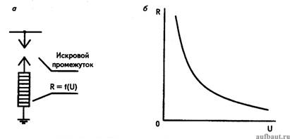
Рисунок 8 - Вентильный разрядник: а - схема; б - защитная характеристика

Трубчатые разрядники применяются как основное средство для защиты изоляции линии электропередачи и как вспомогательное средство защиты изоляции оборудования подстанций. Они выполняются с номинальными напряжениями 6, 10, 35 кВ.
Основной частью разрядника является трубка из твердого газогенерирующего диэлектрика (фибра, фибробакелит у разрядников серий РТ, РТФ; винипласт - у разрядников серии РТВ). Разрядник (рис. 9) имеет 2 искровых промежутка: внешний (3) и внутренний (2). Внешний изолирует трубку от постоянного соприкосновения с токоведущей частью, находящейся под напряжением. При пробое искровых промежутков под воздействием высокой температуры электрической дуги трубка 1 разлагается и генерирует газ (в основном водород), облегчающий гашение электрической дуги. Необходимость гашения дуги объясняется тем, что после прохождения перенапряжения по искровым промежуткам проходит сопровождающий ток разрядника, обусловленный рабочим напряжением электрической сети и имеющий частоту 50 Гц. Поэтому в обозначении разрядника, кроме букв, присутствует дробь, где числитель указывает номинальное напряжение, а знаменатель - пределы сопровождающего тока, успешно отключаемого разрядником. Например, обозначает: трубчатый разрядник на 10 кВ, отключающий сопровождающий ток (равный току КЗ) от 0,5 до 7 кА.
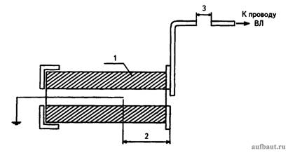
Рисунок 9 - Устройство трубчатого разрядника

Вентильные разрядники предназначены для защиты от атмосферных перенапряжений оборудования электростанций и подстанций, главным образом, силовых трансформаторов. Основными элементами разрядника являются многократные искровые промежутки и соединенные последовательно с ними нелинейные сопротивления в виде дисков из вилита. Термин «нелинейное сопротивление» означает, что сопротивление зависит от проходящего по нему тока. Сопротивление вилита уменьшается при возрастании проходящего по нему тока. Вилит не влагостоек, поэтому его помещают в герметизированный фарфоровый корпус. Для защиты подстанций используют разрядники серий РВП (разрядник вентильный подстанционный) и РВН (разрядник вентильный низковольтный). Устройство вентильного разрядника показано на рисунке 10.
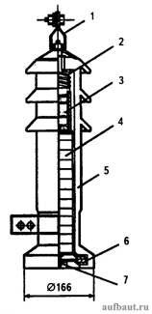
Рисунок 10 - Устройство вентильного разрядника серии РВП

Разрядник работает следующим образом. При перенапряжениях искровые промежутки 3 пробиваются, и по вилитовым дискам блока 4 ток проходит в землю. Сопротивление вилита резко уменьшается и перенапряжение на оборудование подстанции не поступает. При исчезновении перенапряжения сопротивление вилита возрастает, дуга в искровом промежутке гаснет, и ток через разрядник не проходит. Специальная защита воздушных линий от атмосферных перенапряжений не устанавливается, так как молния может ударить в линию в любой ее точке. Все воздушные линии оборудуются устройствами АПВ, т. к. после КЗ, вызванного перенапряжением, и отключения линии, ее изоляционные свойства восстанавливаются. Поэтому повторное включение линии оказывается в большинстве случаев успешным. В настоящее время широкое распространение получают ограничители перенапряжений (ОПН), представляющие собой нелинейные активные сопротивления без специальных искровых промежутков. ОПН обычно изготовляют путем спекания оксидов цинка и других металлов. В полученной после спекания поликристаллической керамике кристаллы окиси цинка имеют высокую проводимость, а межкристальные промежутки, сформированные из оксидов других металлов, имеют высокое сопротивление. Точечные контакты между кристаллами окиси цинка, возникающие при спекании, являются микроваристорами, т. е. имеют так называемые р-n переходы. Защитная характеристика ОПН имеет вид, близкий к нелинейной характеристике вентильного разрядника (рис. 2, б). Однако оксидно-цинковые сопротивления имеют значительно более высокую нелинейность, чем вилитовые сопротивления. Благодаря этому в ОПН нет необходимости использования искровых промежутков. Выпуск вентильных разрядников в нашей стране прекращен в 90-е годы из-за высокой трудоемкости производства и настройки искровых промежутков. При том существенно расширена номенклатура выпускаемых ОПН. Достоинствами ОПН, по сравнению с вентильными разрядниками, являются взрывобезопасность, более высокая надежность, снижение уровня перенапряжений, воздействующих на защищаемое оборудование, и возможность контроля старения сопротивлений по току в рабочем режиме. Существенным недостатком ОПН и вентильных разрядников является невозможность обеспечения с их помощью защиты от квазистационарных перенапряжений (резонансные и феррорезонансные перенапряжения, смещение нейтрали при перемежающейся электрической дуге). Не следует забывать, что при длительных перенапряжениях происходит интенсивное старение ОПН, и они могут отказать, т. е. повредиться.
В распределительных электрических сетях в системе защиты от перенапряжений основное внимание уделяют защите оборудования подстанций. На рисунке 11 приведены два варианта защиты подстанций напряжением 6-10 кВ от атмосферных перенапряжений при присоединении их непосредственно к воздушной линии (рис. 11, а) и кабельным вводом (рис. 11, б). В первом случае (а) на линии устанавливают два комплекта трубчатых разрядников F1, F2, один из которых (F2) - на концевой опоре линии, а F1 - на расстоянии 100-5-200 м от F2. В случае (б) комплект разрядников F2 устанавливают на конце кабеля, причем его заземление соединяют с оболочкой кабеля. Это необходимо для уменьшения перенапряжений, поступающих на подстанцию. Второй комплект F1 устанавливается при длине кабельного ввода менее 10 м. Расстояние между F1 и F2 равно 100-5-200 м. Вместо F2 при длине кабельной вставки более 50 м рекомендуется устанавливать вентильные разрядники.
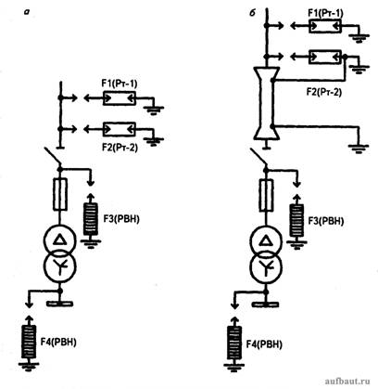

Рисунок 11 - Защита подстанции от перенапряжений: а - подстанция непосредственно присоединена к ВЛ; б - подстанция присоединена к ВЛ кабельным вводом
Кроме трубчатых разрядников непосредственно на подстанциях устанавливают вентильные разрядники (или ОПН) FV3 и FV4 на сторонах высшего и низшего напряжений.
Сочетание трубчатые разрядники - вентильный разрядник (или ОПН) применяется по следующей причине.
Трубчатые разрядники не могут надежно защищать трансформаторы и вращающиеся электрические машины от перенапряжений, т. к. имеют грубые защитные характеристики. Такую защиту обеспечивают вентильные разрядники. Назначение трубчатых разрядников заключается в том, чтобы предотвратить повреждение вентильных разрядников от приходящих из линии волн перенапряжений. Трубчатые разрядники уменьшают амплитуду и крутизну импульсов перенапряжений до величин, безопасных для вентильных разрядников и ОПН.
В настоящее время при новом строительстве, реконструкции и техническом перевооружении объектов Федеральной сетевой компании России применение вентильных и трубчатых разрядников не рекомендуется по причине их низкой надежности и из-за недостатков в технических характеристиках.
Во время прохождения производственной практики ознакомился с должностной инструкцией электромонтера отдела главного энергетика.

ДОЛЖНОСТНАЯ ИНСТРУКЦИЯ
дежурного техника-технолога отдела главного инженер
«Государственное машиностроительное объединение № 1 им. П.Г. Смидовича»

- Общие положения
1.1. Настоящая должностная инструкция определяет функциональные, должностные обязанности, права и ответственность дежурного техника-технолога подразделения «Оперативные технологии» (далее - Дежурный электромонтер) Отдела главного инженера «Государственное машиностроительное объединение № 1 им. П.Г. Смидовича (далее Предприятие).
1.2. На должность дежурного техника-технолога назначается лицо, удовлетворяющее следующим требованиям к образованию и обучению:
- среднее профессиональное образование по профилю деятельности;
с опытом практической работы:
- не менее одного года в машиностроительных организациях;
особые условия допуска к работе дежурного техника-технолога:
- удостоверение рабочего по сосудам под давлением;
- допуск к самостоятельной работе производится на основании локального акта организации после проведения инструктажа, стажировки, проверки знаний и дублирования на рабочем месте;
- прохождение обязательных предварительных (при поступлении на работу) и периодических медицинских осмотров (обследований), а также внеочередных медицинских осмотров (обследований) в установленном законодательством порядке;
- удостоверение о проверке знаний нормативных документов;
- не ниже 3-й группы по электробезопасности;
1.3. Дежурный техник-технолог должен знать:
- состав и порядок ведения документации на рабочем месте;
- порядок ведения оперативных переключений в электрических схемах оборудования, обслуживаемого оперативным персоналом ГЭС;
- нормальные и ремонтные схемы главных электрических соединений, собственных нужд, постоянного и переменного оперативного тока;
- технологические схемы систем охлаждения, вентиляции и отопления, водоснабжения, пожаротушения, воздушного хозяйства ГЭС и распределительных устройств (далее РУ);
- компоновка распределительных устройств и щитов собственных нужд;
- конструкции основного и вспомогательного оборудования РУ;
- основные принципы работы и структурные схемы релейной защиты и автоматики, противоаварийной системной автоматики;
- технико-экономические показатели ГЭС;
- порядок ведения оперативных переговоров и пользования каналами внутренней и междугородней связи;
- организация вывода оборудования из работы для ремонтов и испытаний по заявкам и ввода его в работу;
- порядок подготовки рабочих мест по всем видам ремонтных работ на электрооборудовании;
- основные параметры и режимы работы основного оборудования; генераторов, трансформаторов, реакторов;
- телесигнализация, телеизмерения и АСКУЭ;
- основные параметры и режимы работы зарядных и подзарядных устройств, аккумуляторных батарей, устройств бесперебойного питания, их защиты, номинальные и аварийные нагрузки и напряжения;
- правила технической эксплуатации электрических станций и сетей;
- режимы работы линий электропередачи, допустимые нагрузки и напряжения, порядок включения отключившихся защитами линий электропередачи;
- классификацию кабельных изделий и область их применения;
- устройство, принцип действия и основные технические характеристики электроустановок;
- правила технической эксплуатации осветительных установок, электродвигателей, электрических сетей;
- условия приёмки электроустановок в эксплуатацию;
- перечень основной документации для организации работ;
- требования техники безопасности при эксплуатации электроустановок;
- устройство, принцип действия и схемы включения измерительных приборов;
- типичные неисправности электроустановок и способы их устранения;
- технологическую последовательность выполнения ремонтных работ;
- назначение и периодичность ремонтных работ;
- методы организации ремонтных работ.
- способы и условия регулирования частоты и напряжения на шинах ГЭС.
1.4. Дежурный техник-технолог должен уметь:
- производить переключения в электроустановках;
- определять отклонения/нарушения в работе электрооборудования и оборудования подстанции;
- оптимизировать потери электроэнергии на собственное потребление;
- использовать сетевые компьютерные технологии, базы данных и пакеты прикладных программ в своей предметной области;
- использовать в работе нормативную и техническую документацию в объеме, необходимом для выполнения работ;
- осуществлять приемку/сдачу смены;
- осваивать новые типы оборудования и автоматизированные системы технологического управления;
- вести обмен информацией в установленном порядке;
- соблюдать требования безопасности при производстве работ;
- оформлять документацию для организации работ и по результатам испытаний действующих электроустановок с учётом требований техники безопасности;
- осуществлять коммутацию в электроустановках по принципиальным схемам;
- читать и выполнять рабочие чертежи электроустановок;
- производить электрические измерения на различных этапах эксплуатации электроустановок;
- контролировать режимы работы электроустановок;
- выявлять и устранять неисправности электроустановок;
- планировать мероприятия по выявлению и устранению неисправностей с соблюдением требований техники безопасности
- планировать и проводить профилактические осмотры электрооборудования
- планировать ремонтные работы
- выполнять ремонт электроустановок с соблюдением требований техники безопасности;
- контролировать качество выполнения ремонтных работ;
- иметь практический опыт в организации и выполнении работ по эксплуатации и ремонту электроустановок.
- оформлять оперативную документацию в соответствии с установленными требованиями.
1.5. Дежурный техник-технолог назначается на должность и освобождается от должности приказом Генерального директора ГЭС в соответствии с действующим законодательством Российской Федерации.
1.6. Дежурный техник-технолог подчиняется начальнику подразделения отдела главного энергетика.
2. Трудовые функции
2.1. Осуществление оперативных переключений и мониторинг состояния электрооборудования и оборудования подстанции.
3. Должностные обязанности
3.1. Обеспечение установленного режима по напряжению, нагрузке, температуре и другим параметрам.
3.2. Выявление и фиксация дефектов оборудования и отклонений от нормального режима работы оборудования в зоне обслуживания.
3.3. Выполнение периодических осмотров электрооборудования и оборудования подстанции.
3.4. При выявлении отклонений работы оборудования диагностика и оперативный контроль допустимых параметров оборудования на соответствие их инструкциям по эксплуатации.
3.5. Контроль основных параметров оборудования распределительных устройств с применением других устройств и приспособлений.
3.6. Производство оперативных переключений в распределительных устройствах.
3.7. Информирование о выявленных нарушениях и отклонениях в установленном порядке.
3.8. Фиксация показателей параметров оборудования в соответствующих ведомостях и журналах.
3.9 Дополнительно:
Работодатель в зависимости от специфики своей деятельности устанавливает дополнительные требования безопасности для недопущения производственных аварий и критических ситуаций во время работы оперативного персонала.
4. Права
Дежурный техник-технолог имеет право:
4.1. Запрашивать и получать необходимую информацию, а также материалы и документы, относящиеся к вопросам деятельности дежурного электромонтёра.
4.2. Повышать квалификацию, проходить переподготовку (переквалификацию).
4.3. Вступать во взаимоотношения с подразделениями сторонних учреждений и организаций для решения вопросов, входящих в компетенцию дежурного электромонтёра.
4.4. Принимать участие в обсуждении вопросов, входящих в его функциональные обязанности.
4.5. Вносить предложения и замечания по вопросам улучшения деятельности на порученном участке работы.
4.6. Обращаться в соответствующие органы местного самоуправления или в суд для разрешения споров, возникающих при исполнении функциональных обязанностей.
4.7. Пользоваться информационными материалами и нормативно-правовыми документами, необходимыми для исполнения своих должностных обязанностей.
4.8. Проходить в установленном порядке аттестацию.
5. Ответственность
Дежурный техник-технолог несет ответственность за:
5.1. Неисполнение (ненадлежащее исполнение) своих функциональных обязанностей.
5.2. Невыполнение распоряжений и поручений Генерального директора ГЭС, Главного инженера и непосредственного начальника.
5.3. Недостоверную информацию о состоянии выполнения порученных заданий и поручений, нарушении сроков их исполнения.
5.4. Нарушение правил внутреннего трудового распорядка, правила противопожарной безопасности и техники безопасности, установленных на Предприятие.
5.5. Причинение материального ущерба в пределах, установленных действующим законодательством Российской Федерации.
5.6. Разглашение сведений, ставших известными в связи с исполнением должностных обязанностей.
За вышеперечисленные нарушения дежурный техник-технолог может быть привлечен в соответствии с действующим законодательством в зависимости от тяжести проступка к дисциплинарной, материальной, административной, гражданской и уголовной ответственности.

Настоящая должностная инструкция разработана в соответствии с положениями (требованиями) Трудового кодекса Российской Федерации от 30.12.2001 г. № 197 ФЗ (ТК РФ) (с изменениями и дополнениями), профессионального стандарта «Работник по оперативному управлению гидроэлектростанциями/гидроаккумулирующими электростанциями» утвержденного приказом Министерства труда и социальной защиты Российской Федерации от 13 апреля 2015 г. № 230н и иных нормативно–правовых актов, регулирующих трудовые отношения.

4. Сбор информации об объекте практики и анализ содержания источников. Ознакомление и изучение технологических процессов изготовления деталей машин в организации. Анализ состояния автоматизации технологических процессов и производств организации

В ходе практики изучены открытые (закрытые) распределительные устройства (ОРУ, ЗРУ), количество отходящих линий (ЛЭП), электрическую схему соединения ЛЭП с силовыми трансформаторами ОРУ предприятия. Проанализированы и описаны условия и производительность труда на ГЭС-1. Изучены системы электроснабжения собственных нужд ГЭС-1, система электроснабжения ремонтно-механического цеха и административного здания. Рассчитаны и определены электрические нагрузки ремонтно-механического цеха и административного здания.

Структура системам распределительных устройств и электроснабжения.
Основной задачей создания системы электроснабжения (СЭС) является обеспечение их высокой надежности и экономичности, поддержание высокого качества электроэнергии. СЭС включает большое количество объектов, имеет большую протяженность и рассредоточенность; ее проектированием занято много организаций. СЭС состоит из генерирующих установок, питающих и распределительных сетей, трансформаторных и преобразовательных станций и подстанций, связанных кабельными и воздушными линиями, токопроводами высокого и низкого напряжения.
На рисунке 14 представлена принципиальная электрическая схема ГЭС-1.
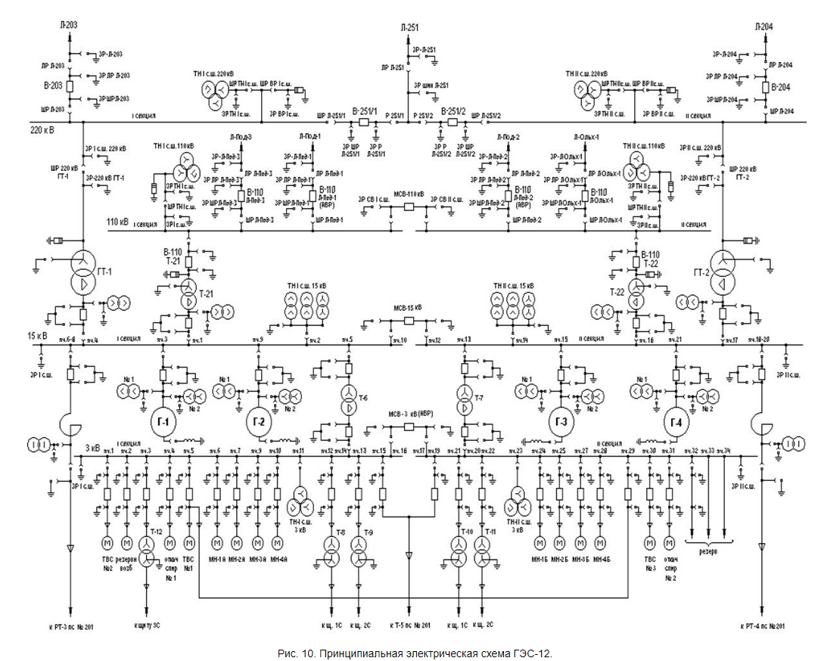
Рисунок 6 – Принципиальная электрическая схема ГЭС-1
Безопасность для жизни и здоровья людей при эксплуатации СЭС и надежность работы ЭО обеспечиваются правильным выбором технических решений на всех этапах выработки, распределения и передачи электроэнергии, правильным выбором способов ее канализации, выполнением требований техники безопасности и соответствием условиям окружающей среды. СЭС должна быть удобна и безопасна в обслуживании, должна обеспечивать качество энергии и бесперебойность электроснабжения в номинальном и послеаварийном режимах [5]. В то же время СЭС должна быть экономичной, иметь минимальные потери и обоснованный расход дефицитных материалов и оборудования. Экономичность и надежность СЭС достигается путем создания связей и взаимного резервирования сетей различных регионов, сетей промышленных предприятий (ПП) с СЭС коммунальных и сельских потребителей и т.д.
СЭС условно можно разделить на три блока:
- блок выработки электроэнергии (электростанции),
- блок распределения и передачи электроэнергии,
- блок потребителей электроэнергии.
На электростанциях вырабатываемая энергия разделяется на два потока: электрическая и тепловая энергия. От генераторов электростанций, через повышающие блочные трансформаторы, электроэнергия поступает на станционные открытые распределительные устройства (ОРУ). На рисунке 7 представлена схема системы электроснабжения.
Второй блок включает линии электропередач (воздушные и кабельные), опоры воздушных линий электропередач (ВЛЭП) и кабельное хозяйство, главные (ГПП) и промежуточные понизительные станции (подстанции), распределительные устройства (РУ), системы грозозащиты и компенсации реактивной мощности [1].
Третий блок объединяет все электроприемники (ЭП), системы управления, защиты, диагностики и приборы измерения физических величин. Также при определении нагрузки конкретного участка, при выборе структуры, мощности и пропускной способности СЭС следует учитывать не только собственных потребителей электроэнергии, но и наличие рядом расположенных потребителей, для которых нужно обеспечить резервирование электроснабжения [4].

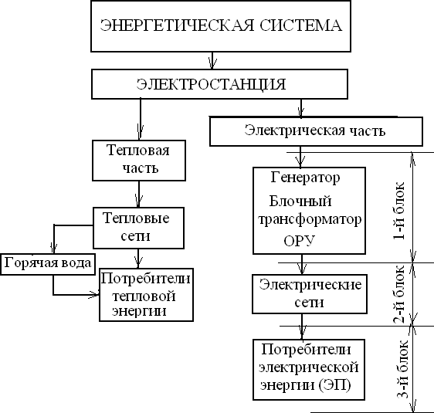
Рисунок 7 – Схема системы электроснабжения

Надежность электроснабжения промышленных предприятий, их цехов и отдельных установок в значительной степени зависит от наличия и надежности систем резервного питания и защиты. Обеспечение резервного электропитания сопряжено с материальными затратами и не может быть обеспечено для всех установок и оборудования. Поэтому необходимо точно знать, у каких ЭП технологические процессы не допускают перерыва в электроснабжении, а для каких такие перерывы возможны без существенного ущерба производству. Для этого устанавливают категории надежности электроснабжения для всех ЭП [4].
Электрическое хозяйство ПП представляет совокупность генерирующих, преобразующих, передающих электроустановок, посредством которых осуществляется снабжение предприятия электроэнергией и эффективное использование ее в процессе технологического производства. Электрическое хозяйство включает:
- собственное электроснабжение, например, внутризаводское;
- силовое ЭО, электроосвещение и системы автоматизации;
- службы эксплуатации и ремонта ЭО;
- резервные электротехнические установки, которые прямо не являются частью СЭС, но обеспечивают ее функционирование;
- промышленные здания, сооружения и сети, которые эксплуатируются электротехническим персоналом;
- людские, вещественные и энергетические ресурсы, информационное обеспечение.
Таким образом, электрическое хозяйство является частью электроэнергетической системы, принадлежащей предприятию. На рис. 8 представлена упрощенная иерархическая схема СЭС ГЭС-1, которое является потребителем электрической энергии. Через нее обеспечивается электроэнергией по линиям электропередачи, как правило, ВЛЭП, от подстанции энергосистемы или теплоэнергоцентрали (ТЭЦ); от автотрансформаторов (АТ) районных подстанций и т.д.

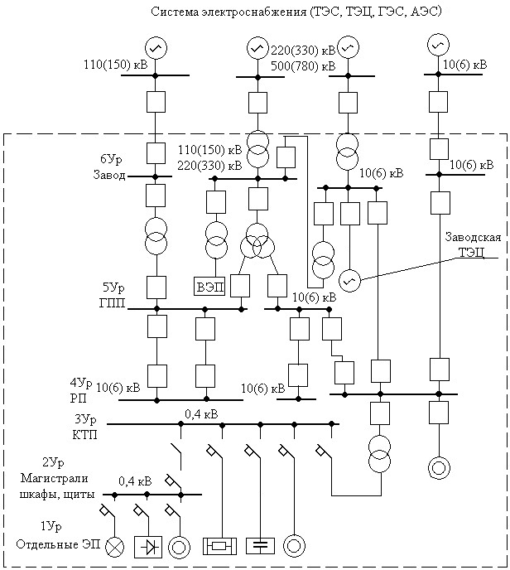
Рисунок 8 – Уровни СЭС промышленных предприятий
Шестой уровень (6Ур) – уровень присоединения к внешним энергетическим источникам или сетям; пятый уровень (5Ур) – все производство; четвертый уровень (4Ур) – цех; третий уровень (3Ур) – отделение; второй уровень (2Ур) – участок; первый уровень (1Ур) – отдельная единица оборудования (ЭП); ВЭП – высоковольтные ЭП. Условная граница разделения «предприятие — энергосистема» отмечена пунктирной линией [2].трансформат
Схемы электроснабжения собственных нужд гэс
Технологический процесс получения электроэнергии на ГЭС значительно проще, чем на тепловых и атомных электростанциях, поэтому требует значительно меньшего числа механизмов с. н.
Подсчет нагрузок с. н. ГЭС ведется конкретно для каждого проекта, так как эти нагрузки зависят не только от мощности установленных агрегатов, но и от типа электростанции (приплотинная, деривационная, водосливная и др.).
В отличие от тепловых электростанций на ГЭС отсутствуют крупные электродвигатели напряжением 6 кВ, поэтому распределение электроэнергии осуществляется на напряжении 0,4/0,23 кВ. Питание с. н. производится от трансформаторов, присоединенных к:
- токопроводам генератор — трансформатор без выключателя со стороны генераторного напряжения;
- шинам генераторного напряжения;
- выводам НН автотрансформатора связи;
- местной подстанции.
Целесообразность установки отдельных трансформаторов, присоединенных к РУ 220 кВ и более, должна быть обоснована.
Потребители с. н. ГЭС делятся на агрегатные (маслонасосы МНУ, насосы откачки воды с крышки турбины, охлаждение главных трансформаторов и др.) и общестанционные (насосы технического водоснабжения, насосы откачки воды из отсасывающих труб, дренажные и пожарные насосы, отопление, освещение, вентиляция, подъемные механизмы и др.).
Часть этих потребителей являются ответственными (техническое водоснабжение, маслоохладители трансформаторов, маслонасосы МНУ, система пожаротушения, механизмы закрытия затворов напорных трубопроводов). Нарушение электроснабжения этих потребителей с. н. может привести к повреждению или отключению гидроагрегата, снижению выработки электроэнергии, разрушению гидротехнических сооружений. Такие потребители должны быть обеспечены надежным питанием от двух независимых источников [5].
На рис. 9 приведен пример схемы питания с. н. мошной ГЭС.
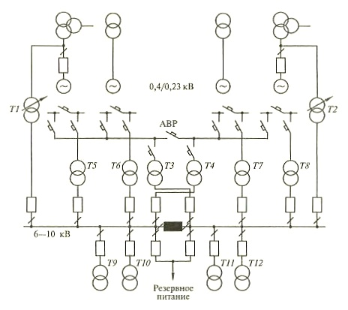
Рисунок 9 - Схема питания с. н. мощной ГЭС с общими питающими трансформаторами
Агрегатные с. н. питаются от отдельных секций 0,4/0,23 кВ. Часть потребителей общестанционных с. н. может быть значительно удалена от здания ГЭС, поэтому возникает необходимость распределения электроэнергии на более высоком напряжении (3,6 или 10 кВ). В этом случае предусматриваются главные трансформаторы с. н. T1, T2 и агрегатные T5—T8. Трансформаторы T9—T12 служат для питания общестанционных нагрузок. Резервное питание секций 6 кВ осуществляется от местной подстанции, оставшейся после строительства ГЭС. Резервирование агрегатных с. н. осуществляется от резервных трансформаторов Т3, Т4. Ответственные потребители с.н., отключение которых может принести к отключению гидроагрегата или снижению его нагрузки, присоединяются к разным секциям с. н.
Мощность трансформаторов агрегатных с. н. выбирается по суммарной нагрузке с. н. соответствующих агрегатов. Главные трансформаторы (T1, T2) выбираются с учетом взаимного резервирования и с возможностью их аварийной перегрузки.
При большом числе и значительной единичной мощности агрегатов находит применение схема раздельного питании агрегатных и общестанционных потребителей. Агрегатные сборки 0,4 кВ получают питание от индивидуальных трансформаторов, присоединенных отпайкой к энергоблоку. Резервирование их осуществляется от трансформаторов, присоединенных к РУ с. н. 6—10 кВ, которое получает питание от автотрансформаторов связи между РУ ВН и РУ СН. На рисунке 10 приведена однолинейная схема главных электрических соединений подстанций предприятия.
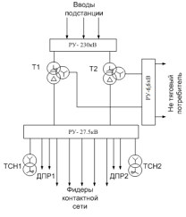
Рисунок 10 - Однолинейная схема главных электрических соединений подстанций

Основной задачей турбогенератора является трансформация механической энергии паровой либо газовой турбины в электрическую. Осуществляется это при большой скорости вращения ротора (от 3000 до 15000 оборотов в минуту).
Турбогенераторы – это довольно непростой тип электрических агрегатов, в котором сочетаются:
- проблемы с мощностью;
- электромагнитные характеристики;
- размеры;
- охлаждение и нагрев;
- статическая и динамическая прочность.
Исполняются данные устройства горизонтально и имеют возбуждающую обмотку с неявно выраженными полюсами, которая находится на самом роторе. А на статоре располагается трехфазная обмотка.

Принцип работы турбогенератора
Механическая энергия самой турбины превращается в электрическую. Это возможно благодаря вращающемуся магнитному полю, создаваемого с помощью непрерывного тока, протекающему в обмотке самого ротора. Это способствует и формированию трехфазного переменного тока, а также напряжению в статоре (его обмотках). Крутящий момент от двигателя передается на ротор генератора.
Данная характеристика турбогенератора позволяет при обращении ротора образовывать магнитный момент, который и создает электрический ток в его обмотках. Благодаря системе возбуждения в агрегате обеспечивается поддержка постоянного напряжения на всех режимах функционирования данного устройства.
Циркуляция воды в теплообменниках и газоохладителях происходит при помощи насосов, которые располагаются вне самого турбогенератора.
Применяются турбогенераторы на атомных и тепловых электростанциях.
В зависимости от мощности данного оборудования, его разделяют на три основные категории:
- 2,5 – 32 МВт;
- 60 – 320 МВт;
- мощность турбогенераторов более чем 500 МВт.
Также турбогенераторы бывают:
- двухполюсные с частотой вращения от 1500 до 1800 оборотов в минуту;
- четырёхполюсные (300 – 3600 об/мин).

Паровой турбогенератор
Паровой турбогенератор обладает повышенной надежностью своей работы, при этом развивая проектную мощность постоянно на протяжении многих часов работы. Такие современные устройства могут обладать мощностью до 1300 МВт. Зачастую, паровые турбогенераторы могут работать параллельно. Передача мощности при этом может осуществляться в одну электрическую цепь.
Тепловая экономичность электростанции, в которой установлен паровой турбогенератор, напрямую зависит от видов и параметров теплового цикла использования тепла образовавшегося пара, а также от самого оборудования и его характеристик.
Зачастую, паровая турбина турбогенератора, обладающая небольшой мощностью, монтируется в промышленных котельных, там, где используется мазута или твердое топливо. Турбины тут функционируют в качестве дросселирующих устройств редукционно-охладительных установок, на разнице величины давления от котла до промышленного отбора, либо же теплообменника. /p>
Мощность турбогенератора, работающего в данной отрасли, находится в пределах от 250 киловатт до 5 Мегаватт. Такая установка позволяет получить очень дешевую электрическую энергию. Она получается в восемь раз дешевле покупной. А все оборудование, при работе больше чем 5000 часов в год, сможет быстро окупить себя, уже за три года.
Паровая турбина турбогенератора маленькой нагрузки может применяться не только лишь в качестве привода электрогенератора, но также и для приведения в действия устройств, необходимых для работы котельных любого назначения.

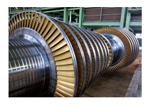
Статор турбогенератора
Он изготавливается из корпуса, в котором имеется сердечник с углублениями для установки в них обмотки. В основу сердечника входят слои, которые набираются из нескольких листов стали (электротехнической), дополнительно имеющих лаковое покрытие. Между этими слоями имеются специальные каналы для вентиляции (порядка 5 – 10 сантиметров).
В месте, где находятся углубления, обмотка закрепляется при помощи клиньев, а ее передняя часть укреплена на специальных кольцах. Располагается она с конца статора. Сам сердечник помещен в прочный сварной корпус, изготовленный из стали.

Ротор турбогенератора
Чтобы сформировалась высокая прочность, ротор турбогенератора выпускают в виде толстого цилиндра из сплошной стальной заготовки. В таком случае используют углеродистую сталь, как правило, марки «35» (в случаи малой нагрузки данного агрегата).
Ротор турбогенератора оснащен двумя рядами отверстий, расположенных вдоль первых обмоточных отверстий. Необходимо это, чтобы закрепить там специальные балансировочные грузы. Длина ротора турбогенератора существенно меньше его активных размеров.
При частоте вращения порядка 3000 оборотов в минуту, ротор изготавливают диаметром в 1,2 метра. Обмотку делают из специальной полосовой меди с дополнительной присадкой серебра. Она удерживается в пазах благодаря дюралевым клиньям.
Для того, чтобы повысить тепловую стойкость ротора от воздействия на него обратных токов, сверху изоляции обмотки укладываются короткозамкнутые кольца, которые изготавливают в виде двухслойного медного гребенка.
Для повышения единичной мощности охлаждение турбогенератора делают более интенсивным, без существенного увеличения габаритов. Если нагрузка таких устройств превышает 50 Вт, то используют жидкое либо водородное охлаждение его обмоток.

Охлаждение турбогенераторов
Турбогенераторы с воздушным охлаждением
Изготавливаются такие агрегаты нагрузкой в 2,5; 4; 6; 12 и 20 МВт. Конструкция таких устройств осуществляется закрытым типом. Самовентиляция обеспечивается по закрытому циклу. Вращение воздуха в турбогенераторе происходит благодаря вентиляторам, которые закрепляются с обеих сторон внутри ротора.
Для того, чтобы избежать проникновения пыли вовнутрь, на валу имеются специальные воздушные уплотнители. А утечка воздуха компенсируется благодаря его засосу из внешней среды.
Устройства с водородным охлаждением
Это устройства, мощность которых составляет 60 и 100 Мегаватт.
Охлаждение турбогенератора, а именно роторных обмоток, исполняется напрямую водородом. Статор охлаждается косвенно и обдает сварную оболочку, которая газонепроницаема и неразъемная.
Агрегаты, охлаждаемые водой
Обмотки ротора и статора устройств такого типа охлаждаются при помощи непосредственной подачи воды. Сталь сердечника статора отстужается при помощи специально предназначенных охладителей, изготовленных из силумина. Воздух, который заполняет сам генератор, охлаждается водой.
Объединенное охлаждение
Такие устройства с водородно-водяным охлаждением бывают мощностью 160 – 1200 Мегаватт. А количество оборотов в минуту составляет 3000. Такие агрегаты имеют прямое охлаждение обмотки статора при помощи дистиллированной воды, а ротора – водородом. Наружная их поверхность охлаждается при помощи только лишь водорода.
Корпус таких агрегатов изготавливается цельным, сварным, газонепроницаемым, неразъемным, а также, его внутренняя поверхность обладает дополнительными поперечными кольцами жесткости, которая способствует закреплению сердечника. С двух сторон статор закрывается наружными пластинами.
Это касается таких агрегатов, нагрузка которых составляет 160 – 220 МВт. Если же мощность турбогенератора составляет 300 – 800 Мегаватт, то каркас таких устройств выполняется разъемным из трех секций. Заполняется он водородом, который потом обращается с помощью двух осевых вентиляторов, закрепленных на самом роторе. Остужается он в газоохладители турбогенератора.
Возбуждающий режим
В виде основного такого метода служит бесщеточная система. Возбудитель закрытого типа обладает изолированной вентиляцией. Для турбогенераторов, производительность которых составляет 160 – 800 Мегаватт, используется тиристорная система, с самостоятельной активизацией. Сам возбудитель представляет собой синхронный трехфазный генератор переменного тока.
При помощи термопреобразователей осуществляется проверка теплового режима главных узлов, а также охлаждающей системы. Подсоединяются они к установке центрального управления.
Благодаря специальной аппаратуре можно осуществлять контроль давления, расход охлаждающей воды, дистиллята, следить за давлением масла и т.п. С ее помощью происходит непрерывное отслеживание всех изменений заданных параметров от нормы.
На данных агрегатах устанавливают и специальные системы защиты. Такая характеристика турбогенератора сообщает о снижении уровня воды, расходуемой в газоохладителе.

Эксплуатация турбогенераторов
Самой большой проблемой при работе устройств с водородным охлаждением является борьба с утечкой воды. Перед вводом в эксплуатацию таких машин или после их капитального ремонта в обязательном порядке должна быть осуществлена проверка генератора, а также самой системы водородного охлаждения на ее газовую плотность.
Расход водорода в сутки не должен превышать более 10 процентов от общего его количества в данном агрегате. А стоячая его утечка – не превышать 5%. Также, следует помнить и знать, что при увеличении температуры уплотняющего масла растет и количество водорода, растворяемого в нем. Это может привести к утечке водорода.
Вибрационное состояние турбогенератора является одним из основных параметров, который отвечает за безопасность и надежность во время эксплуатации. Она может быть вызвана в ряду механических причин, обусловленных неуравновешенностью вращающихся узлов турбогенератора, нарушением конструкции подшипников, несимметричностью воздушных зазоров, замыканием витков в обмотках роторе, нарушением изоляции обмоток и т.п.
Допускается длительная работа турбогенератора при несимметричной мощности, когда обратный ток не больше восьми процентов от номинальной величины тока самого статора. При этом токи в фазах обязаны быть больше номинальных величин.
Продолжительная эксплуатация турбогенераторов обеспечивается и в том случае, если в этом случае они включаются при помощи метода «точной синхронизации».
При аварийном режиме устройство включать можно, но ток статора обязан быть не больше тройного номинального значения. Допустимая температура охлаждающего водорода составляет 40°С. Снижать ее менее 20 градусов нельзя. Если его температура растет, то следует снизить номинальную нагрузку генератора. Все значения уменьшения мощности имеются в инструкции по работе таких устройств.
Возможна работа данного устройства и при входном напряжении, не превышающего 110 процентов от номинального значения.
Для нормальной и бесперебойной работы турбогенератора, температура охлаждающей жидкости, находящейся в газоохладителе, должна быть 33 градуса. Минимальное ее значение составляет 15°С.
Котлоагрегат - комплекс устройств для получения под давлением пара или горячей воды за счет сжигания топлива
Котлоагрегат (котельный агрегат) - это конструктивно объединенный в единое целое комплекс устройств для получения пара под давлением или горячей воды за счет сжигания топлива. На рис. 11 представлена внешний вид котлоагрегата.
Главной частью котлоагрегата являются топочная камера и газоходы, в которых размещены поверхности нагрева, воспринимающие тепло продуктов сгорания топлива (пароперегреватель, водяной экономайзер, воздухоподогреватель).
Элементы котлоагрегата опираются на каркас и защищены от потерь тепла обмуровкой и изоляцией.

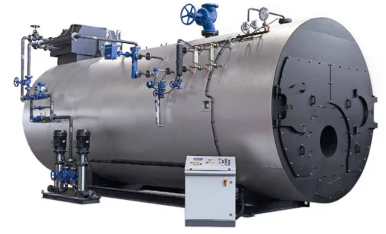
Рисунок 11 – Внешний вид котлоагрегата
Котлоагрегаты применяются:
- на тепловых электростанциях (ТЭС) - для снабжения паром турбин;
- в промышленных и отопительных котельных - для выработки пара и горячей воды на технологические и отопительные нужды;
- в судовых котельных установках.
Конструкция котлоагрегата зависит от его назначения, вида применяемого топлива и способа сжигания, единичной паропроизводительности, а также от давления и температуры вырабатываемого пара.
В топочной камере котлоагрегата происходят сгорание топлива и частичное охлаждение продуктов сгорания в результате лучистого теплообмена между нагретыми газами и покрывающими стены топочной камеры трубами, по которым циркулирует охлаждающая их среда (вода или пар).
Система этих труб называется топочными экранами.
На выходе из топки газы имеют температуру порядка 1000°С.
Для дальнейшего охлаждения газов на их пути устанавливают трубчатые поверхности нагрева (пароперегреватели), выполняемые обычно в виде ширм - трубчатых змеевиков, собранных в плоские пакеты.
Теплообмен в ширмовых поверхностях осуществляется излучением и конвекцией, поэтому часто такие поверхности называют полурадиационными.
Пройдя ширмовый пароперегреватель, газы с температурой 800-900°С поступают в конвективные пароперегреватели высокого и низкого давления, представляющие собой пакеты труб.
Теплообмен в этих и последующих поверхностях нагрева осуществляется в основном конвекцией, и они называются конвективными.
После пароперегревателя на пути газов, имеющих температуру 600-700°С, устанавливается водяной экономайзер, а далее воздухоподогреватель, в котором газы (в зависимости от вида сжигаемого топлива) охлаждаются до 130-170°С.
Дальнейшему снижению температуры уходящих из котлоагрегата газов путем полезного использования их тепла для нагрева рабочей среды препятствует конденсация на поверхностях нагрева паров воды и серной кислоты, образующейся при сжигании сернистых топлив, что приводит к интенсивному загрязнению поверхностей нагрева золовыми частицами и к коррозии металла.
Охлажденные газы, пройдя устройства очистки от золы и, в некоторых случаях, от серы, выбрасываются дымовой трубой в атмосферу.
Твердые продукты сгорания топлива, уловленные в котлоагрегате, периодически или непрерывно удаляются через системы золоудаления и шлакоудаления.

Для поддержания поверхностей нагрева в чистоте предусматривается комплекс периодически включаемых обдувочных и обмывочных аппаратов, вибраторов и дробеочистительных устройств.
По характеру движения рабочей среды котлоагрегаты бывают:
- с многократной естественной циркуляцией,
- с принудительной циркуляцией,
- прямоточные.
В котлоагрегатах с многократной циркуляцией рабочая среда непрерывно движется по замкнутому контуру (состоящему из обогреваемых и необогреваемых труб, соединенных между собой промежуточными камерами - коллекторами и барабанами), частично испаряясь в обогреваемой части контура.
Образовавшийся пар отделяется от воды в барабане, а испаренная часть котловой воды возмещается питательной водой, подаваемой питательным насосом в водяной экономайзер и далее в барабан.
Движение рабочей среды по циркуляционному контуру в котлоагрегатах с естественной циркуляцией осуществляется вследствие разности плотностей пароводяной смеси в обогреваемой (подъемной) части контура и воды в необогреваемой или слабо обогреваемой (опускной) его части.
В котлоагрегатах с принудительной циркуляцией рабочая среда по контуру перемещается под действием циркуляционного насоса.
Непрерывное упаривание котловой воды в котлоагрегатах с многократной естественной или принудительной циркуляцией приводит к возрастанию концентрации растворенных и взвешенных в ней примесей (солей, окислов, гидратов окислов), которые могут, отлагаясь на внутренней поверхности обогреваемых труб, ухудшать условия их охлаждения и стать причиной перегрева металла и аварийной остановки котлоагрегата из-за разрыва труб.
Чрезмерное повышение концентрации примесей в котловой воде недопустимо из-за уноса их паром из барабана с капельками воды или в виде парового раствора в пароперегреватель, а также в турбину, где примеси оседают на лопатках турбомашины, уменьшая ее кпд.
С целью недопущения возрастания концентрации примесей в котловой воде производятся непрерывные и периодические продувки котла.
Предельно допустимая концентрация примесей определяется конструкцией и параметрами котлоагрегата, составом питательной воды и тепловыми напряжениями экранных поверхностей нагрева.
В прямоточном котлоагрегате нагрев, испарение воды и перегрев пара осуществляются за один проход среды по тракту.
При такой организации процесса генерации пара примеси, содержащиеся в питательной воде, не могут быть выведены из котлоагрегата продувкой части котловой воды, как это имеет место в котлоагрегате с естественной или принудительной многократной циркуляцией.
В прямоточном котлоагрегате часть примесей осаждается на внутреннюю поверхности труб, а часть (вместе с паром) поступает в турбину, где отлагается на лопатках.
Поэтому к питательной воде прямоточных котлоагрегатов предъявляются более жесткие требования в отношении ее качества.
Вода, поступающая в такие котлоагрегаты, предварительно обрабатывается в системе водоподготовки.
В энергетических установках для повышения экономичности используются схемы с вторичным (промежуточным) перегревом: пар после срабатывания части его тепловой энергии в турбине возвращается в котлоагрегат, подвергается дополнительному перегреву в пароперегревателе низкого давления и опять направляется в турбину.
Температура вторично перегретого пара обычно принимается такой же, как первично перегретого или близкой к ней.
Для поддержания температуры первичного и вторичного перегрева пара на требуемом уровне котлоагрегата снабжен регулирующими устройствами в виде смесительных и поверхностных теплообменников, систем рециркуляции части охлажденных дымовых газов в топочную камеру, приспособлениями для изменения угла наклона горелок.
Компенсатор Реактивной Мощности (КРМ) является одним из видов электроустановочного оборудования, снижающий значения полной мощности, и в зависимости от природы реактивной мощности может быть, как индуктивного характера (индуктивный реактор) так и емкостного (конденсатор).
Индуктивные реакторы используют, как правило, для компенсации емкостной составляющей мощности (линий электропередач большой протяженности).
Конденсаторные батареи используют для компенсации реактивной составляющей индуктивной мощности, что ведет к снижению полной мощности (печи индуктивности).
Одним из факторов, приводящие к возникновению потерь в электрических сетях промышленных предприятий является реактивная составляющая протекающего тока при наличии индуктивной нагрузки (нагрузка в промышленных и бытовых электросетях носит обычно активно-индуктивный характер). Соответственно, из электрической сети происходит потребление как активной, так и реактивной энергии [6].
Активная энергия преобразуется в полезную – механическую, тепловую и пр. энергии. Реактивная энергия расходуется на создание электромагнитных полей в электродвигателях, трансформаторах, индукционных печах, сварочных трансформаторах, дросселях и осветительных приборах.
Реактивная энергия может производиться непосредственно в месте потребления.
Уменьшение реактивной составляющей в общей мощности электроэнергии широко распространена во всем мире и известна под термином компенсация реактивной мощности (КРМ) - одного из наиболее эффективных средств обеспечения рационального использования электроэнергии.
КРМ позволяет:
- разгрузить от реактивного тока распределительные сети (распределительные устройства, кабельные и воздушные линии), трансформаторы и генераторы;
- снизить потери мощности и падение напряжения в элементах систем электроснабжения;
- сократить расходы на электроэнергию;
- ограничить влияние высших гармоник и сетевых помех;
- уменьшить асимметрию фаз.

Регулируемые компенсаторы реактивной мощности КРМ
Автоматическая установка компенсации реактивной мощности (АУКРМ) предназначена для повышения и автоматического регулирования коэффициента мощности (cos φ) электроустановок промышленных предприятий и распределительных сетей напряжением 0,4 кВ частоты 50 Гц.
Установки обеспечивают поддержание заданного коэффициента мощности в часы максимальных и минимальных нагрузок, исключают режим генерации реактивной мощности, а также:
- автоматически отслеживает изменение реактивной мощности нагрузки в компенсируемой сети и, в соответствии с заданным значением cos φ исключается генерация реактивной мощности в сеть;
- исключается появление в сети перенапряжения, потому что отсутствует перекомпенсация, которая возможна при использовании нерегулируемых конденсаторных установок;
- визуально отслеживаются все основные параметры компенсируемой сети;
- контролируется режим эксплуатации и работа всех элементов конденсаторной установки, при этом учитывается время работы и количество подключений каждой секции, что позволяет оптимизировать износостойкость контакторов и распределения нагрузки в сети;
- предусмотрена система аварийного отключения конденсаторной установки и предупреждения обслуживающего персонала;
- возможно автоматическое подключение принудительного обогрева или вентиляции конденсаторной установки.

Нерегулируемые компенсаторы реактивной мощности КРМ
Установка компенсации реактивной мощности (компенсатор реактивной мощности УКРМ) с фиксированным значением мощности улучшает cos φ, путем включения конденсатора.
Предназначена она для поддержания коэффициента мощности в распределительных сетях трёхфазного переменного тока. Нерегулируемые конденсаторные установки низкого напряжения типа УКРМ выпускаются мощностью от 2,5 до 100 кВАр.
Также позволяют снизить затраты на оплату электроэнергии. Нерегулируемые установки компенсации реактивной мощности рассчитаны на эксплуатацию в закрытых производственных помещениях при нормальных условиях эксплуатации в районах с умеренным и холодным климатом.

Устройство силовых трансформаторов
Силовым трансформатором называется электромагнитное устройство, преобразующее переменный ток одного напряжения в переменный ток другого более высокого или более низкого напряжения при неизменной частоте. Трансформаторы выпускаются стандартных мощностей: 10, 16, 25, 40 и 63 кВ•А с увеличением каждого из этих значений в 10, 100, 1000 и 10000 раз [1].
Трансформаторы разделяются по способу охлаждения на масляные, сухие, с дутьевым и водомасляным охлаждением; по исполнению — для внутренней и наружной установок, герметичные и уплотненные; по числу фаз — одно- и трехфазные; по числу обмоток — двух- и трехобмоточные; по способу регулирования напряжения — под нагрузкой и при отключенном напряжении.
Сухие (без масла) трансформаторы выпускаются мощностью до 1600 кВ А и напряжением до 15, 75 кВ с естественным охлаждением. Достоинством сухих трансформаторов является их пожаробезопасность.
Для масляных трансформаторов с естественным масляным охлаждением, используемых в закрытых помещениях, обеспечивается непрерывная вентиляция для отвода нагретого, и доступа холодного воздуха.
Основными параметрами трансформаторов являются: номинальные напряжения обмоток, номинальная мощность, номинальный ток и номинальная нагрузка обмоток.
Обмотки первичного и вторичного напряжения трехфазных двухобмоточных трансформаторов соединяют по схемам звезда-звезда или звезда-треугольник. В зависимости от направления намотки обмотки, последовательности соединений фазных обмоток и чередования фаз при соединении в звезду или треугольник можно получить ту или иную группу соединений. Наиболее распространенные схемы соединений обмоток трансформаторов приведены на рис. 12.
Силовые трансформаторы имеют обозначения, состоящие из букв и цифр. Первая буква указывает число фаз: О — однофазный и Т — трехфазный. Вторая буква указывает вид охлаждения: М — масляное естественное; Д — масляное с дутьевым охлаждением и естественной циркуляцией масла; ДЦ — масляное с дутьевым охлаждением и принудительной циркуляцией масла; MB — масляно-водяное охлаждение масла с естественной циркуляцией; Ц — масляно-водяное охлаждение с принудительной циркуляцией масла; С, СЗ, СТ — естественное воздушное охлаждение соответственно при открытом, закрытом и герметизированном исполнениях; у трансформаторов с заполнением негорючих диэлектриков вид охлаждения обозначается буквами Н — естественное охлаждение негорючим жидким диэлектриком и НД — охлаждение негорючим жидким диэлектриком с принудительным дутьем.

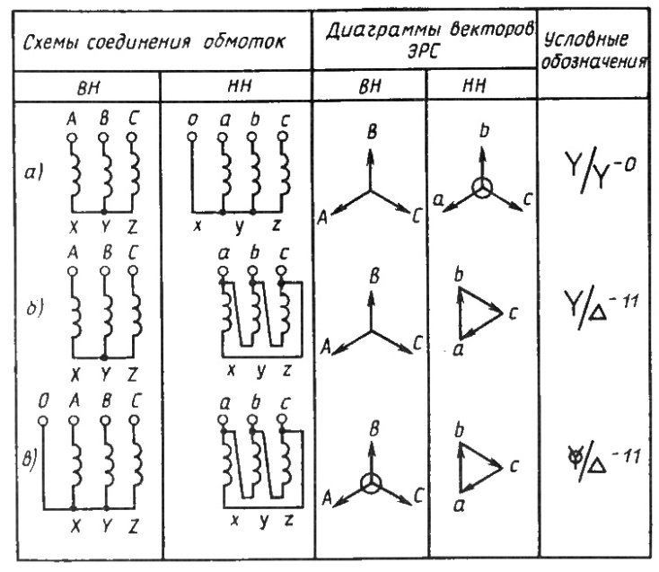
Рисунок 12. Схемы соединений обмоток двухобмоточных трансформаторов:
а — звезда-звезда с выведенной нейтралью; б — звезда-треугольник; в — звезда с выведенной нейтралью-треугольник.
Третья буква указывает число обмоток (Т — трехобмоточный), четвертая — выполнение одной из обмоток с устройством регулирования напряжения под нагрузкой — РПН и обозначается буквой Н [1].
Мощность и высшее напряжение трансформатора указываются в обозначениях дробью. Числитель дроби указывает номинальную мощность в кВ•А, а знаменатель — высшее напряжение обмоток (ВН) в кВ [1].
Например, трансформатор типа ТДТН-15000/35 — трехфазный, с дутьевым охлаждением, трехобмоточный, с регулировкой напряжения под нагрузкой, мощностью 15000 кВ•А и напряжением ВН — 35 кВ [1].
Основой конструкции силового двухобмоточного трансформатора (рис. 13) является его активная часть, состоящая из магнитопровода 6 с расположенными на нем обмотками низшего (НН) и высшего 3 (ВН) напряжений, отводов 8 и переключателя напряжения 9. Магнитопровод 6 трансформатора набирается из листов специальной электротехнической стали толщиной 0,35 или 0,5 мм. Отдельные части магнитопровода собирают в жесткую конструкцию из трех вертикальных стержней с верхним 5 и нижним 2 ярмами с помощью стяжных шпилек и прессующих ярмовых балок, образуя замкнутый контур. Между собой листы стали изолированы лаком или теплостойким покрытием на основе жидкого стекла. Ярмовыми балками из швеллеров листы стали магнитопровода плотно опрессовывают при помощи шпилек. Ярмовые балки и шпильки изолируют от активной стали магнитопровода. Активная часть трансформатора помещается в металлический бак, который предохраняет обмотки от повреждений и является резервуаром для трансформаторного масла [1].
Обмотки трансформаторов изготовляют из электротехнической меди или алюминия прямоугольного, или круглого сечения. Чаще всего применяют цилиндрические и винтовые обмотки. Их отделяют от сердечника, друг от друга и от стенок бака цилиндрами из изолирующего материала (бакелита).

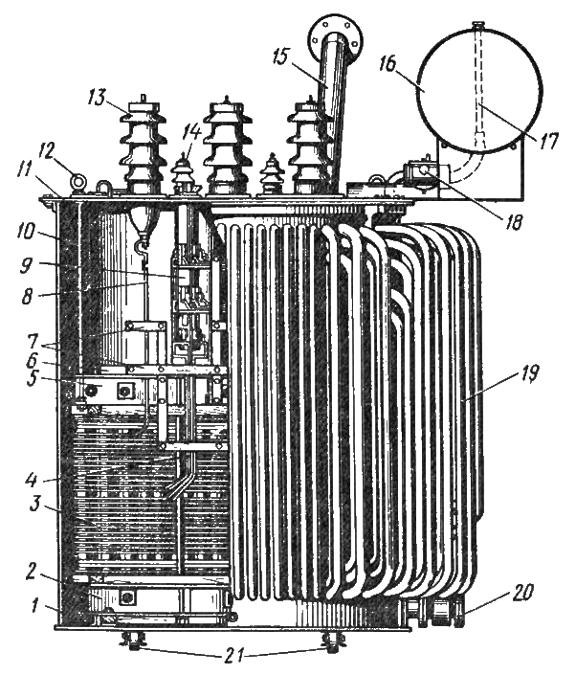
Рисунок 13 - Трехфазный силовой трансформатор мощностью 1000 кВ•А с масляным охлаждением: 1 — бак; 2, 5 — нижняя и верхняя ярмовые балки; 3 — обмотка ВН; 4 — регулировочные отводы; 6 — магнитопровод; 7 —деревянные планки; 8 — отвод от обмотки ВН; 9 — переключатель; 10 — подъемная шпилька; 11 — крышка; 12 — подъемное кольцо; 13 — ввод ВН; 14 — ввод НН; 15 — выхлопная труба; 16 — расширитель; 17 — маслоуказатель; 18 — газовое реле; 19 — циркуляционные трубы; 20 — маслоспускной кран; 21 — катки.
Цилиндрические обмотки выполняют из круглых или прямоугольных проводов с изоляцией из хлопчатобумажной пряжи и наматывают в один слой (однослойная), в два слоя (двухслойная) или несколько слоев (многослойная) одним или несколькими проводами по винтовой линии (рис. 14).
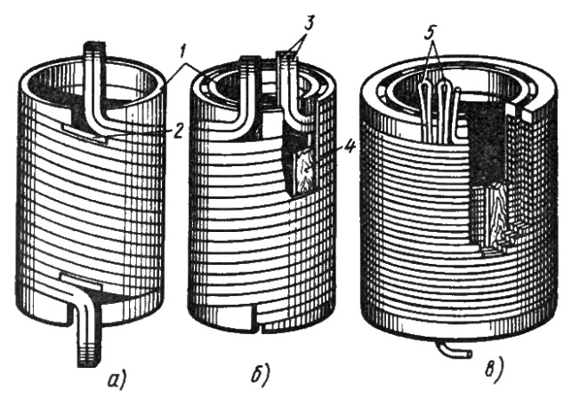
Рисунок 14 - Однослойная (а), двухслойная (б) и многослойная (в) конструкции цилиндрических обмоток силовых трансформаторов: 1 — выравнивающие кольца; 2 — коробочка из электрокартона; 3 - конец первого слоя обмотки; 4 - планка из бука; 5 - отводы для регулирования напряжения.
Начала и концы обмоток располагают на их противоположных торцах. Однослойные и двухслойные обмотки применяются в качестве обмоток низкого напряжения, а многослойные — в качестве обмоток ВН в трансформаторах мощностью до 630 кВ•А.
Цилиндрические многослойные обмотки изготовляют из круглого провода, намотанного на бумажно-бакелитовый цилиндр, плотно укладывая витки слоями и прокладывая между ними листы кабельной бумаги (рис. 14, в). При большом числе слоев между ними укладывают планки из древесины твердых пород или из нескольких слоев полосок склеенного электрокартона, образуя вертикальные каналы. Такая конструкция обеспечивает хороший отвод теплоты для охлаждения обмотки. Для увеличения механической прочности обмотку обматывают хлопчатобумажной лентой, пропитывают глифталевым лаком и запекают при температуре около 100 С.
В более мощных трансформаторах применяют непрерывные обмотки из плоских проводов без разрывов и паек при переходе из одной катушки в другую. Эти обмотки наматываются на рейки, уложенные на бумажно-бакелитовом цилиндре и образующие в своих промежутках вертикальные каналы охлаждения, а горизонтальные каналы создаются с помощью пакетов из электротехнического картона, собранных на проваренных в масле деревянных планках. Они применяются в силовых трансформаторах в качестве обмоток низшего и высшего напряжения.
Баки силовых трансформаторов изготовляют из листовой стали. Они могут быть овальной или прямоугольной форм. Баки изготовляют гладкими, а для лучшего охлаждения масла — ребристыми, трубчатыми и с радиаторами. Баки устанавливают на катки для перемещения трансформаторов в пределах помещения подстанции. Сверху бак закрывается съемной крышкой, на которой размещают вводные изоляторы, термометр, пробивной предохранитель, переключатель отводов обмотки для регулирования напряжения, расширитель, газовое реле и предохранительную трубу.
Для присоединения обмоток к токопроводящим шинам применяют фарфоровые изоляторы, через которые проходят медные стержни.
Изоляционное масло в трансформаторе используется в качестве изолирующей и охлаждающей среды. В процессе эксплуатации трансформатора масло стареет и теряет свои первоначальные изоляционные свойства за счет воздействия на него кислорода, влаги, грязи и высокой температуры.
Для измерения температуры верхних слоев масла в трансформаторах мощностью до 1000 кВ•А применяют стеклянный термометр с шкалой от -20 до +100 ºС, а в трансформаторах свыше 1000 кВ•А — термометрический сигнализатор ТС-100, который служит для контроля температуры масла и для сигнализации или отключения трансформатора при превышении температуры свыше допустимого предела.
В тех случаях, когда вторичные сети имеют изолированную от земли нейтраль, для безопасной работы применяется пробивной предохранитель, имеющий воздушные промежутки. В аварийном режиме воздушные промежутки пробиваются, и обмотка низкого напряжения заземляется.
Для поддержания необходимого уровня напряжения потребителей у трансформаторов с регулировкой напряжения (рис. 15, а и б) проводят изменение коэффициента трансформации с помощью переключателей ответвлений обмоток (рис. 16). Регулирование напряжения проводится в пределах ±5 %. Трансформаторы с РПН (регулирование под нагрузкой) имеют большое число ступеней и более широкой диапазон регулирования (до 20%).
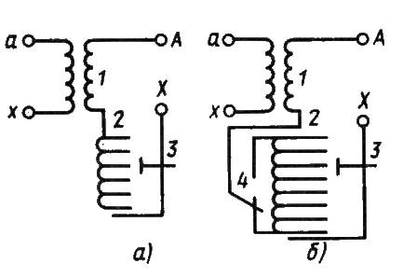
Рисунок 15 - Схемы трансформаторов с РПН без реверсирования (а) и с реверсированием (б): 1 — основная обмотка; 2 — регулировочная обмотка; 3 — устройство переключения; 4 — переключатель (реверсор).
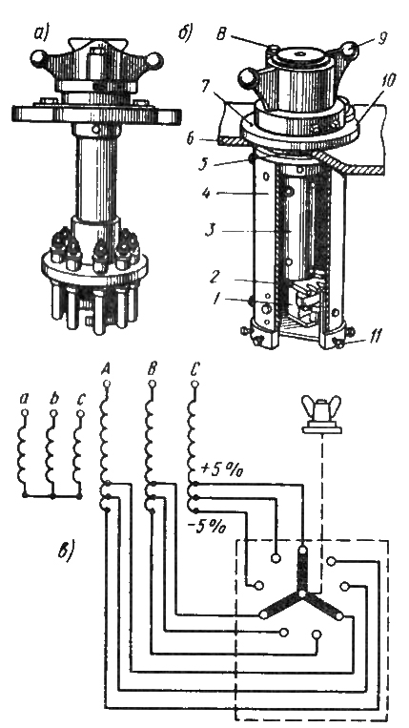

Рисунок 16 - Переключатели ТПСУ-9-120/11 (а), ТПСУ-9-120/10 (б) отводов обмоток для регулирования напряжения силовых трансформаторов и их схема (в):
1 — сегментный контакт; 2 — коленчатый вал; 3, 4 — бумажно-бакелитовая трубка; 5 — резиновое уплотнение; 6 — крышка трансформатора; 7 — фланец; 8 — стопорный болт; 9 — колпак; 10 — указатель положения; 11 — неподвижный контакт.
Часть обмотки ВН с ответвлениями называется регулировочной обмоткой. Расширение регулировочного диапазона без увеличения числа отводов достигается применением схем с реверсированием (рис. 16, б). Переключатель-реверсор 4 позволяет присоединить регулировочную обмотку 2 к основной 1 согласно или встречно, благодаря чему диапазон регулирования удваивается. Устройство 3 PПН обычно включается со стороны нейтрали X. что позволяет выполнять их с пониженной изоляцией.
Устройство РПН состоит из контактора, разрывающего и замыкающего цепь рабочею тока; избирателя (переключателя), контакты которого размыкают и замыкают электрическую цепь без тока; реактора или резистора; приводного механизма (рис. 17).
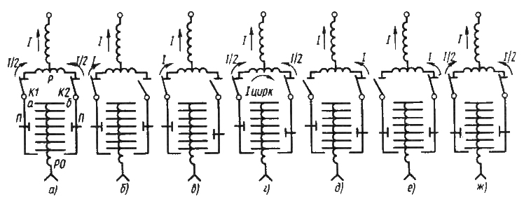
Рисунок 17 - Последовательность работы переключающих устройств с РПН:
Р - реактор; К1, К2 - контакторы; РО — регулировочная обмотка; П — переключатель.

Очередность в работе контакторов и избирателей обеспечивается приводным механизмом с реверсивным пускателем. В нормальном режиме работы через реактор Р проходит ток нагрузки, а в процессе переключения ответвлений — реактор ограничивает значение тока I_{цирк.} Контактор, в котором при переключении возникает дуга на контактах, помещают в отдельном масляном баке. Управление устройством РПН осуществляется автоматически от реле напряжения или дистанционно диспетчером.
На маслоуказателе расширителя нанесены три контрольные черты, соответствующие уровню масла при температуре -45, +15, +40.
Газовое реле (рис. 18) служит для сигнализации или отключения трансформатора в случаях внутренних повреждений. Разлагающиеся под действием высоких температур масло, дерево или изоляция выделяют газы, которые воздействуют на поплавки с контактами газового реле. В случае отказа работы газового реле в трансформаторе создается повышенное давление, которое разрушает мембрану предохранительной трубы и выбрасывает газы и масло наружу, предотвращая опасность взрыва бака. Мембрана трубы изготовляется из стекла или фольги.
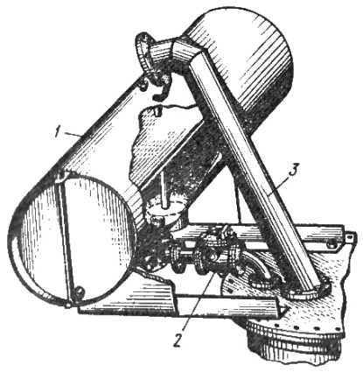
Рисунок 18 - Расположение на крышке трансформатора расширителя, газового реле и предохранительной трубы: 1 — расширитель; 2 — газовое реле; 3 — предохранительная труба.
Автотрансформаторы представляют собой трансформаторы, у которых обмотка низшего напряжения является частью обмотки высшего напряжения (рис. 19). Автотрансформаторы широко используются для связи электрических сетей напряжением 150/121, 230/121. 350/121, 500/121 и 750/330 кВ. Они выполняются трехфазными или и виде групп, состоящих из трех однофазных. Автотрансформаторы низкого напряжения широко применяются для регулирования напряжения в цепях управления, автоматики, а также при испытаниях оборудования и сетей.

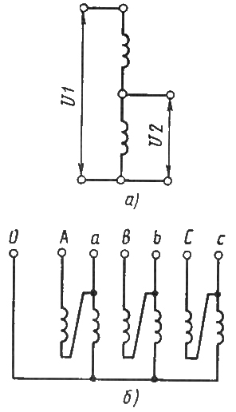
Рисунок 19 - Схема автотрансформатора: а — однофазного; б — трехфазного.
В мощных автотрансформаторах напряжение регулируют переключателем, как и в обычных трансформаторах.
Аппараты распределительных устройств напряжением выше 1000 В
Электрическая энергия, вырабатываемая генераторами на центральных электрических станциях, передается на большие расстояния многочисленным приемникам — двигателям, нагревательным, осветительным и подобным устройствам. Распределение энергии между приемниками и управление работой источников энергии, линий передачи и приемников осуществляются с помощью четырех групп электрических аппаратов, существенно отличающихся по назначению и конструкции (рис. 20).
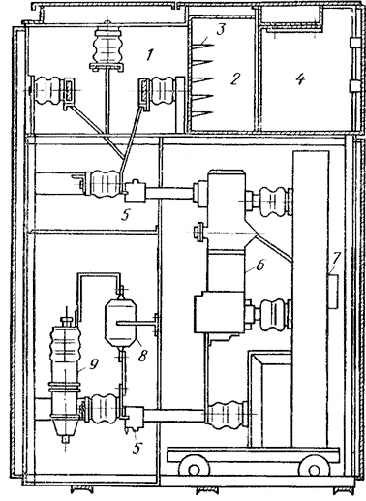
Рисунок 20 - Комплектное распределительное устройство 10 кВ: 1 — сборные шины, 2 — отсек для контрольных кабелей, 3— кабельные конструкции, 4 — приборный отсек, 5 — втычные контакты (разъединители), 6 — масляный выключатель, 7—привод выключателя, 8 — измерительный трансформатор тока, 9 — концевая муфта для отходящей кабельной линии
К первой группе относятся аппараты, которые служат преимущественно для включения и отключения главных цепей в системах, генерирующих электрическую энергию и передающих ее потребителю. Они называются коммутационными аппаратами распределительных устройств. Эти аппараты производят включение или отключение цепи при воздействии обслуживающего персонала (неавтоматически) или без этого воздействия (автоматически). У некоторых аппаратов автоматическое срабатывание осуществляется при воздействии на их вспомогательную электрическую цепь, замыкаемую или размыкаемую с помощью других автоматических аппаратов — реле.
Ко второй группе относятся реле и регуляторы, осуществляющие защиту и управление работой генераторов, трансформаторов, линий передачи и приемников путем воздействия на разные вспомогательные цепи.
К третьей группе относятся аппараты управления, осуществляющие управление работой приемников электрической энергии, например, пуск, регулирование числа оборотов, торможение, реверсирование двигателей. К аппаратуре управления относятся, например, контакторы, пускатели, контроллеры, командоаппараты, реостаты, реле, осуществляющие защиту и управление работой электропривода.
К четвертой группе относятся аппараты, специально предназначенные для автоматизации технологических процессов. К ним относятся датчики, которые создают в цепях управления сигналы, соответствующие определенным параметрам протекающего технологического процесса, а также аппараты, которые преобразуют эти сигналы, вырабатывают, осуществляют, контролируют программу, определяющую желательный ход технологического процесса, и направляют сигналы аппаратам управления, которые управляют электродвигателями исполнительных механизмов.
Выключатели служат для включения и отключения электрических цепей под нагрузкой и при коротких замыканиях.
В связи с тем, что при разрыве электрической цепи под нагрузкой возникает электрическая дуга, в выключателях предусмотрены средства для ее гашения.
Выключатели выпускают для наружной и внутренней установки на различные номинальные напряжения и токи. Они также характеризуются силой тока и мощностью короткого замыкания.
Наиболее широко применяются масляные выключатели, в которых гашение дуги происходит в минеральном масле, и воздушные выключатели, в которых дуга гасится струей сжатого воздуха.
На рис. 21 показан масляный выключатель ВМП-10 (выключатель масляный, подвесной) с малым объемом масла на напряжение 10 кВ.
На лицевой стороне стальной рамы 5 установлены фарфоровые изоляторы 6, на которых подвешены баки 7 выключателя. Вал 4 выключателя связан тягой 3 и рычагом 1 с его подвижными контактами, находящимися внутри баков. Внутри рамы размещена отключающая пружина 2. Бак выключателя состоит из прочного влагостойкого цилиндра 21 из изоляционного материала, армированного металлическими фланцами, нижним 20 и верхним 11. Внутри нижнего фланца на его крышке 15 находится неподвижный розеточный контакт 19. На верхнем фланце 11 установлен металлический корпус 24, внутри которого смонтированы подвижный стержневой контакт 12, кинематически связанный с ним механизм управления 9, роликовое токосъемное устройство 10 и направляющие 23, обеспечивающие возвратно-поступательное движение подвижного контакта вдоль своей оси.
Корпус снабжен крышкой 25, в которой имеется отверстие для заливки в бак масла, закрываемое пробкой 8. Для слива масла в нижнем фланце находится отверстие 16, закрываемое пробкой 17. Над розеточным контактом расположена дугогасительная камера поперечного дутья 13. Для контроля за уровнем масла в баке служит маслоуказательное стекло 14.
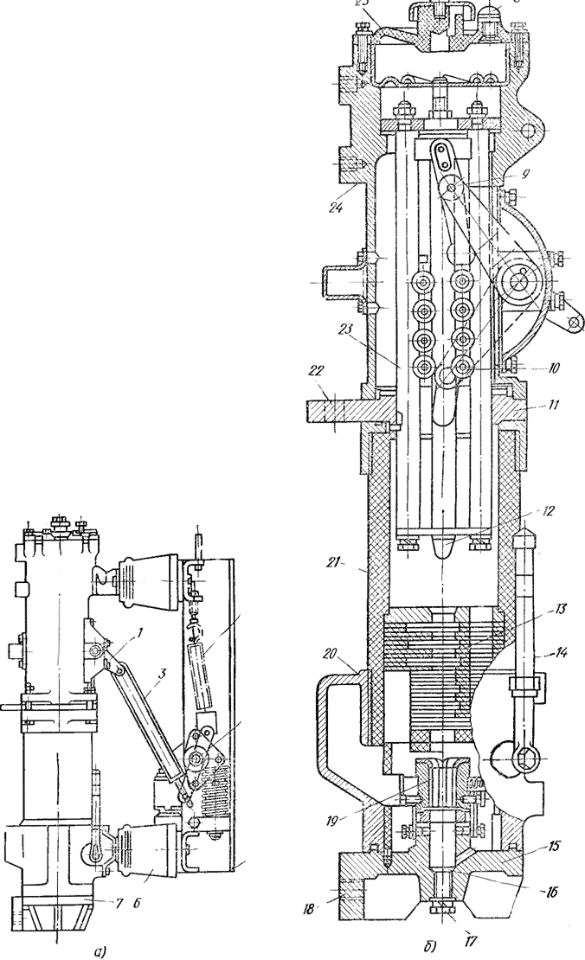
Рисунок 21 - Масляный выключатель ВМП-10
При включенном положении выключателя ток протекает через вывод 22, токосъемное устройство 10, подвижный контакт 12, неподвижный контакт 19 и вывод 18. При отключении выключателя, в момент размыкания контактов 12 и 19, между ними возникает электрическая дуга. Под действием высокой температуры дуги происходит разложение масла с бурным газообразованием. Давление в нижней части бака резко возрастает, масло и продукты его разложения устремляются в верхнюю часть бака, проходя по поперечным каналам дугогасящей камеры, благодаря чему дуга гаснет.
К современным воздушным выключателям относят воздухонаполненные выключатели ВВБ. Эти выключатели состоят из стандартных взаимозаменяемых элементов. На рис. 22 изображена одна фаза выключателя ВВБ на напряжение 220 кВ. На трех колоннах из полых изоляторов 5, установленных на баллоне 3 со сжатым воздухом, размещены шесть последовательно соединенных камер 6 с разрывными контактами. Для равномерного распределения напряжения между разрывными контактами предусмотрен делитель напряжения 8 с емкостными или активными сопротивлениями. Каждая колонна служит воздуховодом к камерам 6 и может через клапан 4 сообщаться с баллоном 3. Шкаф управления 2 клапанами установлен в середине баллона.
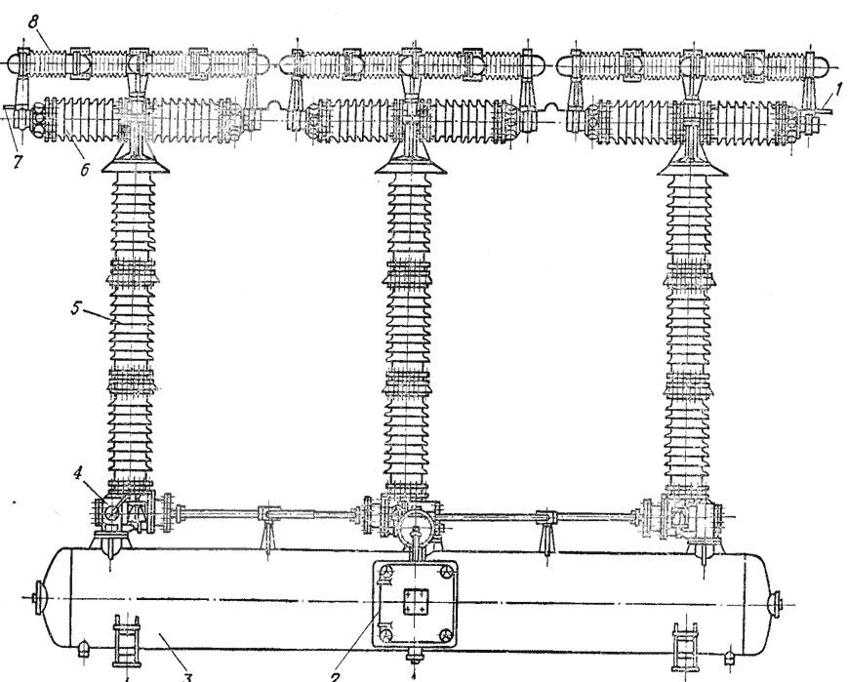
Рисунок 22 - Воздухонаполненный выключатель ВВБ на 220 кВ: 1 и 7— зажимы, 2 — шкаф управления, 3 — баллон, 4 — клапан, 5 — полые изоляторы, 6 — камеры, 8 — делитель напряжения
Во включенном положении сжатый воздух выпущен из камер 6, разрывные контакты замкнуты, и ток через них протекает от зажима 7 к зажиму 1. При отключении выключателя сжатый воздух поступает из баллона 3 через клапаны 4 в камеры 6, разрывные контакты расходятся и остаются в разомкнутом состоянии. Возникающая при этом дуга гасится струей сжатого воздуха.
Число камер с разрывными контактами на каждую фазу определяется поминальным напряжением выключателя. Выключатель на напряженно 45 кВ имеет одну камеру, па 110 и 154 кВ — 4 камеры 11 т. д.
Разъединители предназначены для создания видимого разрыва на отключенных участках электрической цепи и не рассчитаны для отключения электрических цепей под нагрузкой. Поэтому разъединители не имеют дугогасительных устройств и значительно проще выключателей (рис. 23).
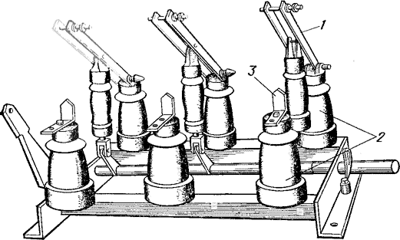
Рисунок 23 - Разъединитель РВ-10: 1 — подвижные контакты, 2— опорные изоляторы, 3 — неподвижные

Разъединители выпускают для наружной и внутренней установки на различные номинальные напряжения и токи, в однополюсном и трехполюсном исполнении.
На рис. 23 показан трехполюсный разъединитель РВ-10 (разъединитель внутренней установки на 10 кВ), основными элементами которого являются опорные изоляторы 2, смонтированные на них подвижные контакты 1 (ножи) и неподвижные контакты (губки).
Для наружной установки широко применяют разъединители РЛНД (разъединитель с линейным контуром тока, наружной установки, двухколонковый) и РЛНД2 (то же, но с двумя заземляющими ножами). На рис. 24 показан один полюс разъединителя РЛНД2-110 на напряжение 110 кВ с изоляторами 5 и 13, установленными в подшипниках 6. На изоляторе 13 смонтирован нож 1 с ламелями, а на изоляторе 5 — нож 2 без ламелей. Изоляторы 5 и 13 кинематически связаны тягой 9, а изолятор 5, кроме того,— с приводом 7 валом 8. Заземляющие ножи 12 и 4, выполненные из стальных труб, которые заканчиваются вверху латунными наконечниками, кинематически соединены между собой тягой 10, а каждый
из них электрически связан гибкой перемычкой 11 с основанием разъединителя. Заземляющий нож 4 кинематически соединен с приводом 7. При повороте вала привода подшипник 6 с изолятором 5 повернется в ту же сторону, а с изолятором 13 — в обратную сторону, и при этом ножи 1 и 2 разойдутся, электрическая цепь будет разорвана и образуется видимый ее разрыв
После расхождения ножей 1 и 2 тем же приводом можно поднять заземляющие ножи 4 и 12, которые соединяются с неподвижными контактами 3 я 14 соответственно. Поскольку основание разъединителя выполнено из швеллера, связанного с контуром защитного заземления, токоведущие части отключенного участка электрической цепи при включенных заземляющих ножах разъединителя будут надежно заземлены. При включении разъединителя все операции выполняются в обратном порядке: сначала отключают ножи 4 и 12, после чего сводят ножи 1 и 2.
Кроме рассмотренных коммутационных аппаратов (выключателей с малым объемом масла, воздухонаполненных выключателей и двух типов разъединителей) выпускают и широко используют и распределительных устройствах другие коммутационные аппараты: выключатели с большим объемом масла, электромагнитные выключатели, в которых гашение дуги обеспечивается электромагнитным дутьем, вакуумные выключатели, а также выключатели нагрузки, короткозамыкатели и отделители.
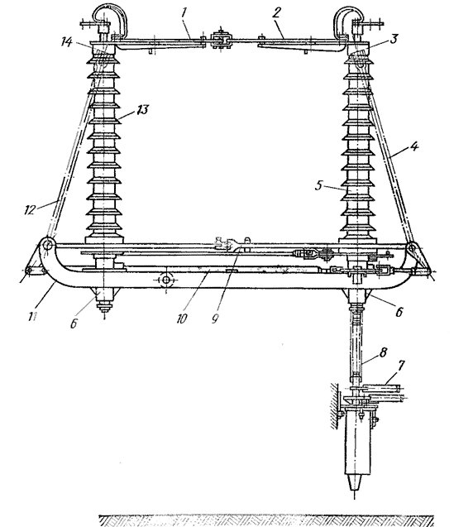
Рисунок 24 - Разъединитель РЛНД2-110: 1, 2, 4 и 12 — ножи, 3 и 14 — неподвижные контакты, 5 и 13 — изоляторы, 6 — подшипники, 7 — привод, 8 — вал, 9 и 10— тяги, 11 — перемычка
Приводы коммутационных аппаратов служат для их включения, удержания во включенном состоянии и отключения. По способу управления приводы можно разделить на ручные и автоматические. Первые управляются только вручную, а вторые позволяют обеспечить дистанционное и автоматическое управление коммутационными аппаратами. Для создания необходимого усилия, особенно для включения выключателей, используют энергию поднятого груза (в грузовых приводах), заведенных пружин (в пружинных приводах), электромагниты (в электромагнитных приводах), электродвигатели (в моторных приводах), энергию сжатого воздуха (в пневматических приводах).
На рис. 25 показан рычажный привод ПР-2, предназначенный для управления разъединителями внутренней установки напряжением 6—10 кВ и на ток до 400—600 А. Привод состоит из переднего подшипника 4 с рукояткой 3, заднего подшипника 6 с сектором 2 и рычагом / и шатуна 7, которым обеспечивается кинематическая связь рукоятки 3 с сектором 2 заднего подшипника. Передний и задний подшипники соединены шпильками 5. Работу привода при соединении его с выключателем можно регулировать подбором соответствующего отверстия в секторе 2.
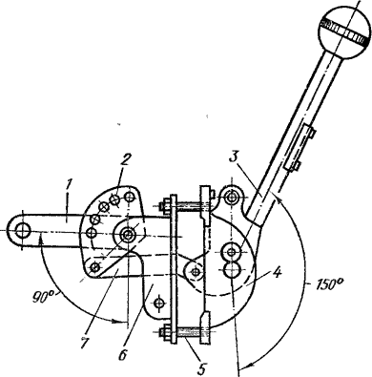
Рисунок 25 - Рычажный привод ПР-2: 1 — рычаг, 2— сектор, 3— рукоятка, 4 и 6 — подшипники, 5 — шпильки, 7 — шатун
На рис. 26 показан привод ПРН-110 для управления разъединителями наружной установки на 35 и 110 кВ. Он состоит из основания 7 с полкой 6, к которой прикреплена втулка 5, служащая подшипником для вала 4, жестко соединенного с рычагом 2.
Свободный конец вала 4 используется для связи привода с соответствующим разъединителем. Пружинная защелка 1 и чашечки 3 обеспечивают четкую фиксацию привода в крайних (включенном и отключенном) положениях.
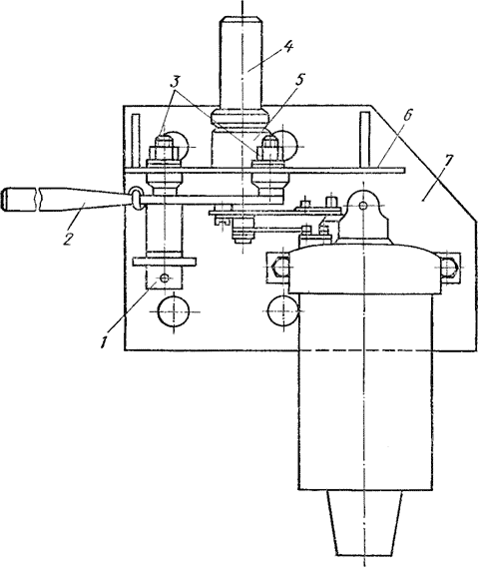
Рисунок 26 - Привод ПРН-110: 1 — пружинная защелка, 2 — рычаг, 3 — чашечки, 4 — вал, б — втулка. 6 — полка, 7 — основание
На рис. 27 показан электромагнитный привод ПЭ-11 для управления выключателями 6—10 кВ. Он состоит из включающего 7 и отключающего 6 электромагнитов, управляемого ими механизма, который соединяется кинематически с валом выключателя, и блокировочных контактов. Для включения выключателя подводят напряжение к обмотке 9 включающего электромагнита; сердечник 8 втягивается и его шток поднимает ролик 11, а последний через серьгу 12 и рычаг 13 приводит во вращение вал 14 привода, соединенный с валом выключателя. Выключатель включается, а механизм привода запирается защелкой 3, которая через рычаг 1 и серьгу 15 не позволяет ролику 11 сдвинуться с места, фиксированного защелкой 10, удерживающей ролик в верхнем положении. Для отключения выключателя защелка 3 должна быть повернута по часовой стрелке рукояткой 4 или бойком 5 отключающего электромагнита. Ролик 2 скатывается с защелки и отпирает рычаг 1 последней. Ролик 11 смещается вправо, скатываясь с защелки 10, и выключатель под действием своих пружин отключается.
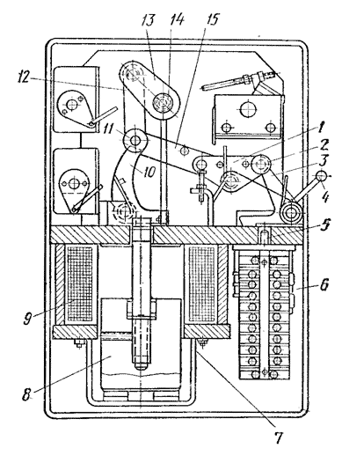
Рисунок 27 - Электромагнитный привод ПЭ-11: 1 и 13— рычаги, 2 и 11 — ролики, 3 и 10 — защелки, 4 — рукоятка, 5 — боек, 6 и 7 — электромагниты, 8 — сердечник, 9 — обмотка, 12 я 15 — серьги, 14 — вал

Реакторы служат для ограничения тока короткого замыкания, что позволяет облегчить работу электрических аппаратов, установленных в электрической цепи (например, отходящей линии) за реактором, уменьшить сечение проводов воздушной или кабельной линии, а также обеспечить требуемое остаточное напряжение на шинах распределительного устройства при коротком замыкании за реактором на отходящих линиях.
Реактор представляет собой катушку индуктивности, рассчитанную на большую силу тока для работы при высоком напряжении. Наибольшее распространение в распределительных устройствах получил бетонный реактор РБА с обмоткой из изолированной алюминиевой проволоки, уложенной в бетонных стойках, которые устанавливают на изоляторах (рис. 28). Эти реакторы выпускают на напряжение 6 и 10 кВ и различные токи (от 150 до 4000 А).
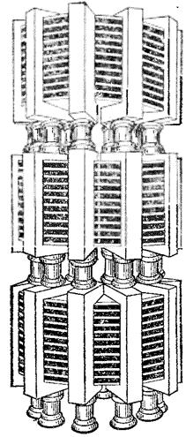
Рисунок 28 - Бетонный реактор

Реакторы характеризуются также индуктивным сопротивлением, причем обычно выражают его не в именованных величинах, а в относительных (отношение падения напряжения на реакторе при протекании по нему номинального тока к номинальному напряжению), чаще в процентах от номинального напряжения
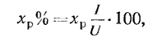
где х_{р}% —относительное сопротивление реактора, %; х_{р} — сопротивление реактора в именованных единицах, Ом; / и U — номинальные ток и напряжение реактора.
Рассмотренные основные характеристики реактора отражаются в обозначении его типа. Например, обозначение РБА-10-600-4 указывает, что реактор бетонный с алюминиевой обмоткой, рассчитан на напряжение 10 кВ и ток 600 А, имеет индуктивное сопротивление х_{р}% =4%.
Очевидно, при включении отходящей линии через реактор происходит некоторое падение напряжения в нем, величина которого зависит от сопротивления реактора и протекающего через него тока. Для приведенного в примере реактора это падение напряжения при токе 600 А составит 4% от номинального, равное 400 В, а для реактора РБА-10-600-10 — уже 10% от номинального, равное в именованных единицах 1000 В. Во избежание недопустимого снижения напряжения у потребителя приходится соответственно поднимать напряжение на шинах РУ, что не всегда возможно. Поэтому, не прибегая к повышению напряжения на шинах РУ, можно применить для питания двух потребителей примерно одинаковой мощности сдвоенный реактор РБАС (реактор бетонный с алюминиевой обмоткой сдвоенный), отличающийся от обычного наличием дополнительного вывода от середины обмотки.
В нормальных условиях примерно одинаковые токи нагрузки протекают по полуобмоткам реактора в разные стороны, в результате чего сопротивление реактора значительно уменьшается. При коротком замыкании на одной из линий, отходящей от одной его полуобмотки, влиянием второй полуобмотки практически можно пренебречь.
Предохранитель является простейшим аппаратом для защиты электрических цепей от сверхтоков (токов короткого замыкания и перегрузки). В электроустановках напряжением 6—35 кВ широко применяют предохранители ПК для внутренней установки, ПКН — для наружной установки и ПКТ — для трансформаторов напряжения. В сетях 35 кВ используют роговой предохранитель ПРН-35.
Предохранитель ПК (рис. 29) состоит из двух опорных изоляторов 5, укрепленных на основании 4, контактных губок 2, смонтированных на головках изолятора, и патрона 1 с плавкой вставкой, устанавливаемого в контактные губки 2. Для подключения предохранителя в соответствующую электрическую цепь служат I выводы 3.
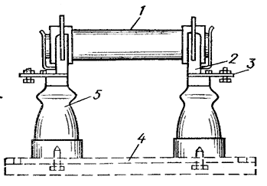

Рисунок 29 - Предохранитель ПК: 1 — патрон, 2 — контактные губки, 3 — выводы, 4 — основание, 5 — опорные изоляторы

Предохранитель ПРН-35 (рис. 30) состоит из изоляторов 2, i установленных на основании 1, контактных элементов (рога) 4 и ] патрона 3 (стеклянная трубка, заполненная тальком) с плавкой вставкой. При коротком замыкании на участке электрической цепи, защищаемом предохранителем, плавкая вставка расплавляется, под действием высокой температуры тальк разлагается с I бурным газообразованием, давление в трубке повышается, и она I разрушается. Возникшая открытая дуга поднимается по рогам I вверх, растягивается и, достигнув критической длины (при этой длине и данном напряжении электрическая дуга поддерживаться не может), гаснет.
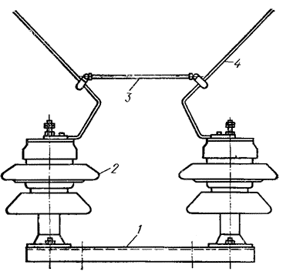
Рисунок 30 - Предохранитель ПРН-35: 1 — основание, 2 — изоляторы, 3 — патрон, 4 — контактные элементы
Разрядники служат для защиты электроустановок от перенапряжений. Широкое распространение получили трубчатые и вентильные разрядники. Трубчатый разрядник (рис. 31) содержит фибровую или винипластовую трубку 4, имеющую с двух сторон металлические колпачки 3 и 5. Колпачок 5 подключается к заземляющему устройству, а колпачок 3 через внешний искровой промежуток 2 — к проводу защищаемой линии 1. На колпачке 3 имеется металлический стержень 7, перемещением которого можно регулировать величину внутреннего искрового промежутка 6.
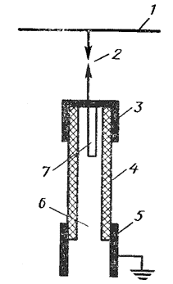
Рисунок 31 - Трубчатый разрядник: 7 — защищаемая линия, 2 — внешний искровой промежуток, 3 и 5 — металлические колпачки, 4 — трубка, 6 — внутренний искровой промежуток, 7 — металлический стержень

При возникновении перенапряжения на защищаемой линии пробиваются внешний и внутренний искровые промежутки, возникает электрическая дуга, через которую волна перенапряжения отводится в землю. Под действием высокой температуры дуги происходит разложение внутренней поверхности трубки 4, сопровождаемое бурным газообразованием, давление в трубке поднимается и газы через отверстие в колпачке 5 выбрасываются наружу.
Создается продольное дутье и электрическая дуга, поддерживаемая рабочим напряжением, после отвода волны перенапряжения в землю гаснет. Промышленность выпускает трубчатые разрядники фибробакелитовые РТ на напряжения от 3 до 110 кВ, винипластовые РТВ на напряжения от 6 до 110 кВ и стеклоэпоксидные винипластовые (усиленные) на напряжения 35 и 110 кВ.
Вентильные разрядники (рис. 32) отличаются тем, что защитное действие основано на свойстве некоторых материалов изменять свое сопротивление при изменении приложенного к ним напряжения. Основными элементами вентильного разрядника являются система последовательно включенных искровых промежутков 2 (рис. 31, а) и нелинейное сопротивление 4. Для выравнивания напряжения на искровых промежутках 2 они шунтированы высокоомными сопротивлениями 3. Для предохранения элементов разрядника от длительного воздействия рабочего напряжения служит внешний искровой промежуток 1.
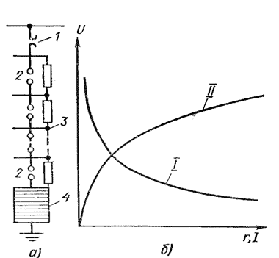
Рисунок 32 - Вентильный разрядник: а — устройство, б — характеристика; / и 2 — искровые промежутки, 3 и 4 — сопротивления
При возникновении перенапряжения на защищаемой линии пробиваются промежутки 1 и 2 под действием приложенного к нелинейному сопротивлению 4 напряжения, после пробоя искровых промежутков оно уменьшается, причем, чем больше приложенное напряжение, тем меньше сопротивление (кривая I рис. 32,6) и тем больше протекающий через него ток (кривая II). После отвода волны перенапряжения в землю напряжение на нелинейном сопротивлении снизится до рабочего напряжения защищаемой линии, протекающий через него ток значительно уменьшится, дуга в искровых промежутках погаснет и разрядник будет снова готов к действию.
Промышленность выпускает вентильные разрядники РВС (разрядник вентильный сетевой), описанные выше, на напряжение от 3 до 220 кВ и РВП (разрядник вентильный подстанционный) упрощенной конструкции на напряжение 3—10 кВ.
Измерительные трансформаторы служат для расширения пределов измерения в цепях переменного тока и отделения вторичных цепей от первичных в целях обеспечения безопасности обслуживающего персонала.
Измерительные приборы, а также реле защиты и автоматики могут иметь токовые обмотки (амперметры, токовые реле), обмотки напряжения (вольтметры, реле напряжения), а также оба этих вида обмоток (ваттметры, электрические счетчики, реле мощности, и др.).
Измерительные трансформаторы тока служат для питания токовой электрической цепи, состоящей из последовательно соединенных обмоток электроизмерительных приборов и реле, которая подключается ко вторичной обмотке трансформатора тока. Первичная обмотка трансформатора тока включается в контролируемую электрическую цепь последовательно.
Измерительный трансформатор напряжения служит для питания обмоток напряжения электроизмерительных приборов и реле, которые подключаются ко вторичной обмотке трансформатора напряжения параллельно друг другу. Первичная его обмотка подключается к точкам электрической цепи, напряжение между которыми Должно контролироваться.
Устройство и схема включения трансформатора тока показаны на рис. 33. Магнитный поток в магнитопроводе 3 создается токами первичной 1 и вторичной 2 обмоток.
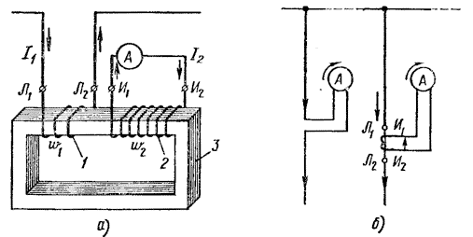
Рис. 33. Трансформатор тока: а — устройство, б — включение амперметра непосредственно и через трансформатор тока: I и 2 — обмотки, 3 — магнитопровод

Соотношение первичного и вторичного токов определяется формулой
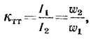
где Ii — первичный ток; I₂ — вторичный ток; w₁ — число витков первичной обмотки; w₂ — число витков вторичной обмотки; К_{тт} — коэффициент трансформации. Если в силовых трансформаторах и трансформаторах напряжения увеличение сопротивления во вторичной цепи вызывает уменьшение тока и во вторичной, и в первичной цепях, а напряжение на выводах обеих обмоток почти не изменяется, то в трансформаторах тока увеличение сопротивления во вторичной цепи приводит к увеличению напряжения как на выводах вторичной, так и первичной обмоток. Происходит это потому, что сила тока в первичной цепи не зависит от нагрузки трансформатора тока. Сила тока во вторичной цепи трансформатора тока практически не изменяется с изменением ее сопротивления при данном режиме первичной цепи. Вследствие этого нагрузка трансформатора тока увеличивается с возрастанием сопротивления во вторичной цепи, складывающегося из сопротивлений, подключенных к трансформатору тока аппаратов и приборов, соединительных проводов и переходных контактов.
Основными параметрами трансформаторов тока являются номинальное напряжение, сила тока первичной и вторичной обмоток, класс точности, нагрузка вторичной цепи, определяемая мощностью в вольт-амперах или сопротивлением вторичной цепи, а также максимальная кратность вторичного тока. Номинальная сила тока вторичной обмотки большинства трансформаторов тока 5 А, а первичной обмотки выбирается по принятой стандартом шкале: 5, 10, 15, 20, 30, 40, 50, 75, 100, 150, 200, 300, 400, 600, 800, 1000, 1500, 2000, 3000, 4000, 5000, 6000, 8000, 10 000 и 15 000 А.
Номинальный класс точности характеризуется погрешностью в коэффициенте трансформации и угловой погрешностью для данного трансформатора тока. Угловую погрешность измеряют углом между линиями векторов первичного и вторичного токов. Для трансформаторов тока установлено пять классов точности: 0,2; 0,5; 1; 3 и 10, характеризующих их максимальную относительную погрешность в коэффициенте трансформации. Номинальной нагрузкой трансформатора тока называют такую нагрузку, при которой погрешность не превышает значения заданного для данного трансформатора тока.
Максимальная кратность вторичного тока — это отношение наибольшего допустимого вторичного тока к номинальному.
Промышленность выпускает трансформаторы тока для электроустановок напряжением до 750 кВ в различном конструктивном исполнении в зависимости от места и способа установки, а также условий их работы. По месту установки трансформаторы тока разделяют на три группы: для наружной, внутренней и встроенные — внутри выключателей, трансформаторов и других аппаратов или машин. По способу установки различают опорные и проходные трансформаторы тока. По конструкции первичной обмотки трансформаторы тока разделяют на одновитковые стержневые, одновитковые шинные, многовитковые с петлевой, первичной обмоткой и многовитковые с обмоткой восьмерочного вида.
выводы обмоток трансформаторов тока обозначают: первичные Л1 (начало) и Л2 (конец); вторичные — И1 (начало) и И2 (конец). Принцип маркировки принят следующий: направление тока в приборе (и данный момент времени) должно быть одинаковым независимо от включения последнего непосредственно в цепь или через трансформатор тока (рис. 32, б), т. е. при направлении тока от Л1 к Л2 направление вторичного тока будет от И1 к И2 во вторичной цепи.
Для питания вторичных устройств используют различные схемы соединения вторичных обмоток трансформаторов тока. Соединение в звезду применяют в случае контроля тока во всех трех фазах при различных режимах работы сети трехфазного тока.
Соединение треугольником применяют, когда требуется получить большую силу тока во вторичной цепи или осуществить сдвиг по фазе вторичного тока относительно первичного на 30 или 330°.
В сетях с изолированной нейтралью широкое распространение нашли схемы соединения трансформаторов тока в неполную звезду и на разность токов двух фаз. Для питания защит от замыкания на землю применяют схему соединения трансформаторов тока на сумму токов грех фаз (схема фильтра токов нулевой последовательности). Такая схема не реагирует на междуфазовые короткие замыкания, но чувствительна ко всем видам повреждений, связанных с замыканием элементов электрической сети на землю. Последовательное соединение вторичных обмоток двух трансформаторов тока одной фазы позволяет получить от них большую мощность, а параллельное — уменьшить коэффициент
трансформации, увеличивая ток во вторичной цепи при данном токе в линии.
Устройство и схема включения трансформатора напряжения показаны на рис. 33, а и б.
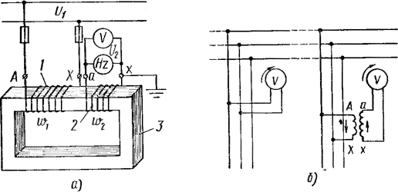
Рис. 33. Трансформатор напряжения: а — устройство, б — включение вольтметра непосредственно и через трансформатор напряжения

Соотношение между первичным и вторичным напряжениями определяется формулой
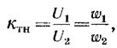
где U₁ — первичное напряжение; U₂ — вторичное напряжение; w₁ — число витков первичной обмотки; w₂ — число витков вторичной обмотки.
По устройству и работе трансформатор напряжения аналогичен силовому трансформатору, но отличается от, него тем, что нормально работает в режиме, близком к холостому ходу, и от него отбирается мощность, обычно не превышающая нескольких сотен вольт-ампер. Она значительно меньше максимальной мощности, которую трансформатор напряжения может отдавать по условию нагрева.
Трансформаторы напряжения характеризуются следующими номинальными параметрами: напряжением первичной обмотки, напряжением вторичных обмоток, коэффициентом трансформации, классом точности, номинальной и максимальной мощностями. Первичные напряжения соответствуют шкале номинальных напряжений электроустановок: 220, 380, 660, 3000, 6000, 10 000, 20 000, 35 000, 110 000, 150 000, 220 000, 330 000, 500 000 и 750 000 В, а вторичные напряжения: 100 В — для трехфазных трансформаторов и для однофазных, соединенных в треугольник; 100/f3 — для однофазных трансформаторов, соединенных в звезду; и 100/3 — при соединении обмоток в разомкнутый треугольник. Номинальный коэффициент трансформации — это отношение номинального напряжения первичной обмотки к номинальному напряжению вторичной обмотки. Номинальный класс точности определяется погрешностями в коэффициенте трансформации и по углу (угловая погрешность). Для трансформаторов напряжения установлено четыре класса точности: 0,2; 0,5; 1 и 3.
Номинальной мощностью трансформатора напряжения называют мощность, при которой погрешность не превышает допустимого значения для данного трансформатора, а предельная мощность определяется по условиям его нагрева. Трансформаторы напряжения разделяют на три основные группы: сухие (однофазные и трехфазные), масляные (однофазные и трехфазные) и каскадные. Условное обозначение трансформатора напряжения состоит из двух частей: буквенной и цифровой. Буквенная часть содержит буквы, имеющие следующее значение: Н — трансформатор напряжения, О — однофазный, Т — трехфазный, С — сухой (без использования в качестве изоляции трансформаторного масла, если в сухом трансформаторе применена литая изоляция, то в буквенной части обозначения вместо С ставят букву Л), К—каскадный (если буква стоит на втором месте), К — с компенсирующей обмоткой (если буква стоит на четвертом месте), Ф — в фарфоровом кожухе, И — с пятистержневым сердечником. Цифровая часть указывает напряжение первичной обмотки.
Например, однофазный сухой трансформатор напряжения на 3 кВ обозначают HGC-3, однофазный масляный трансформатор напряжения на 35 кВ — НОМ-35, каскадный трансформатор напряжения на 220 кВ — НКФ-220, трехфазный масляный трансформатор напряжения на 10 кВ пятистержневой — НТМИ-10 и, наконец, трехфазный трехстержневой трансформатор напряжения на 6 кВ с компенсирующей обмоткой—НТМК-6. У трехфазных трехстержневых трансформаторов напряжения первичные обмотки соединены в звезду без выведенной нулевой точки, так как нулевая точка у них не должна заземляться. Вторичные их обмотки соединяются в звезду с выведенной нулевой точкой. Выводы первичной обмотки трехфазных трансформаторов напряжения обозначают буквами А, В, С, а выводы вторичной обмотки — строчными a, b и с, соответственно нулевой вывод обозначают цифрой 0. У трансформаторов напряжения НТМИ (рис. 34, а) имеются еще три дополнительные фазные вторичные обмотки, соединенные в разомкнутый треугольник. Выводы этих обмоток обозначают O1 и о2. У трехфазных трехстержневых трансформаторов НТМК (рис. 34, б) фазные первичные обмотки соединены в зигзаг (основные витки первой фазы соединены с дополнительными витками второй фазы и т. д.). Благодаря такому соединению уменьшается угловая погрешность трансформатора, а следовательно, повышается его точность.
У однофазных трансформаторов напряжения выводы первичной обмотки обозначают буквами А (начало) и X (конец), а выводы вторичной обмотки соответственно а их. Выводы дополнительной обмотки у однофазных трансформаторов напряжения обозначают од и хд.
Каскадные трансформаторы напряжения НКФ (рис. 34, в) состоят из отдельных элементов, соединенных последовательно. Каждый элемент представляет собой двухстержневой трансформатор с тремя обмотками — первичной 1 и двумя вторичными (выравнивающей 2 и связывающей 4) и магнитопроводом 3. Первый элемент (нижний) содержит пять обмоток: первичную 1, выравнивающую 2, связывающую 4 и две вторичные обмотки 5, предназначенные для питания вторичных приборов (основную с выводами, а их, дополнительную с выводами ад и хп). Выравнивающие и связывающие обмотки служат для равномерного распределения нагрузки вторичных обмоток по всем стержням каждого каскада.
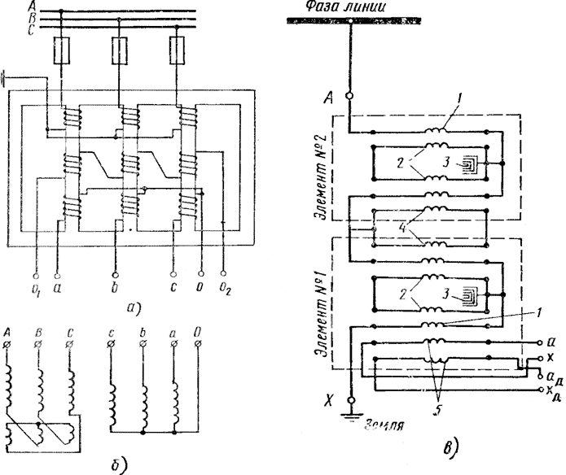
Рисунок 34 - Схемы трансформаторов напряжения: а - НТМИ, б - НГМК, в -НКФ; I,2,4 и 5 - обмотки, 3 — магнитопровод

5. Экспериментально-практическая работа. Приобретение необходимых умений и первоначального практического опыта работы по специальности в рамках освоения вида деятельности ВД 1. Разработка технологических процессов изготовления деталей машин

На каждый объект строительства разрабатывают проектно – сметную документацию, в соответствии с которой выполняют строительные работы по возведению зданий и сооружений, монтажу технологического, санитарно – технического, электротехнического оборудования, автоматики, связи и др.
Рабочие чертежи при строительстве промышленных предприятий состоят из комплектов архитектурно – строительных, санитарно – технических, электротехнических и технологических чертежей.
Комплект электротехнических рабочих чертежей содержит документацию, необходимую для монтажа внешних и внутренних электрических сетей, подстанций и других устройств электроснабжения, силового и осветительного электрооборудования. При приемке рабочей документации к производству работ обязательно проверяется учет в ней требований индустриализации монтажа электротехнических устройств, а также механизации работ по прокладке кабелей, такелажу узлов и блоков электрооборудования и их установке.
Непосредственно на месте установки оборудования и прокладки электросетей в цехах, зданиях (в монтажной зоне) монтажные работы должны сводится к установке крупных блоков электротехнических устройств, сборке их узлов и прокладке сетей.
В соответствии с этим рабочие чертежи комплектуют по их назначению: для заготовительных работ, т. е. Для заказа блоков и узлов на предприятиях или на сборочно- комплектовочных предприятиях, монтажных организациях и в мастерских электромонтажных заготовок (МЭЗ), и для монтажа электротехнических устройств в монтажной зоне.
В проектах предусматривается максимальное исключение дыропробивных работ на месте монтажа.
Для монтажа силового электрооборудования разрабатывают поэтажные планы зданий и цехов с указанием и координацией на них трасс прокладки питающих и распределительных силовых сетей и размещения шинопроводов, силовых питающих пунктов и шкафов, электроприемников и пускорегулирующих аппаратов. Для монтажа электрического освещения выполняют поэтажные планы зданий и цехов с указанием и координацией на них питающих и групповых сетей освещения, светильников, пунктов и щитов.
Разрабатывают принципиальные и расчетные схемы силового и осветительного оборудования.
Заказчик передает монтажной организации, также поступающие от предприятия – изготовителя с оборудованием установочные и сборочные чертежи, схемы и инструкции по монтажу.

Монтаж заземляющих устройств
Искусственные заземлители сооружают только в случае, если естественные заземлители (железобетонные фундаменты зданий и сооружений и др.) не обеспечивают сопротивление заземляющего устройства, требуемое в правилах. Углубленные заземлители, заранее заготовленные в МЭЗ. Укладывают на дно котлованов под фундаменты здании и сооружений при производстве строительных работ. Вертикальные заземлители из круглой стали (диаметром 16 мм) ввертывают в грунт или вдавливают. Для этих целей используют различного рода передвижные механизмы (копры, автоямобуры, вибраторы, гидропрессы, бурильнокрановые машины) и ручные приспособления. Наиболее эффективен метод вдавливания.
Глубина заложения верха вертикальных заземлителей должна быть равна 0,6 – 0,7 м от уровня планировочной отметки земли и заземлитель должен выступать над дном траншеи на 0,1 – 0,2 м для удобства приварки к ним круглых соединительных горизонтальных стержней (сталь круглого сечения более устойчива против коррозии, чем полосовая). Горизонтальные заземлители и соединительные стержни между вертикальными заземлителями укладывают в траншеи глубиной 0,6 – 0,7 м от уровня планировочной отметки земли.
Заземляющие и нулевые защитные проводники в помещениях и в наружных установках должны быть доступны для осмотра. Это требование не относится к нулевым жилам и металлическим оболочкам кабелей, трубам скрытой электропроводки, металлоконструкциями и трубами, находящимся в земле и фундаментах, а также заземляющим и нулевым защитным проводникам, проложенным в трубах и коробах и в скрытых несменяемых электропроводках. Заземляющие проводники прокладывают горизонтально и вертикально или параллельно наклонным конструкциям зданий. В сухих помещениях заземляющие проводники по бетонным и кирпичным основаниям могут укладываться непосредственно по основаниям с креплением полос дюбельгвоздями, а в сырых, особо сырых помещениях и в помещениях с едкими парами прокладку проводников выполняют на подкладках или опорах (держателях) на расстоянии не менее 10 мм от основания. Проводники крепят на расстояниях: 600 – 100 мм между креплениями на прямых участках, 100 мм на поворотах от вершин углов, 100 мм от мест ответвления, 400 – 600 мм от уровня пола помещения и не менее 50 мм от нижней поверхности съемных перекрытий каналов. Соединение заземляющих проводников и присоединение их к металлическим конструкциям зданий выполняют сваркой, за исключением разъемных мест, предназначенных для измерений.
К корпусам машины и аппаратов заземляющие проводники присоединяют, как правило, под заземляющий болт, имеющийся на их корпусах.

Монтаж силовых и контрольных кабелей
Для соединения и оконцевания силовых кабелей, а также для их присоединения к электрооборудованию применяют кабельные муфты и специальные заделки. Правильная разделка концов кабелей, чистота и аккуратность при разделке, соединении или оконцевании их в значительной мере обеспечивают безаварийную эксплуатацию кабельных линий. Разделку делают ступенчатой, т.е. на определенной длине кабеля последовательно один за другим удаляют слой конструкции кабеля, пока не обнажатся токопроводящие жилы. Длина разделки конца кабеля обусловливается конструкцией муфты или заделки, напряжением кабеля и сечением его жил. Перед монтажом муфт и заделок выполняют проверку бумажной изоляции кабеля на влажность. Проверку выполняют путем погружения бумажных лент в нагретый до 150º С парафин. Характерное потрескивание и выделение пены являются признаками увлажненности изоляции. Для того чтобы отрезать кусок от конца, свернутого в бухту или намотанного на барабан, накладывают два проволочных бандажа. При этом для прочности бандажа навивают обычно на просмоленную ленту, предварительно плотно намотанную на кабель в несколько слоев.
Отрезав конец необходимой длинны или срезав с конца разделываемого кабеля колпачок в том месте, откуда должна начаться разделка, накладывают проволочный бандаж. На конец кабеля в алюминиевой или свинцовой оболочке, остающийся на барабане или в бухте, если не предвидится дальнейшей отрезки от него концов, немедленно напаивают алюминиевый или свинцовый колпачок. С отрезанного конца кабеля сматывают наружу обмотку из кабельной пряжи до места, где наложен бандаж, и отрезают пряжу ножом. Затем на расстоянии 50 – 70 мм от проволочного бандажа наматывают по броне просмоленную ленту и на нее накладывают и закрепляют второй проволочный бандаж, предупреждающий раскручивание брони после ее разрезания. Перерезание брони производят специальной кабельной ножовкой с ограничителем глубины резания или бронерезкой.

Наладка и испытание электрооборудования
Наладка аппаратов управления и защиты.
Монтаж комплектных устройств управления электроприводами. Комплектные устройства поставляются полностью смонтированными в одном или нескольких шкафах. Монтаж их сводится к установке и креплению на заранее заложенном основании и подсоединению проводов и кабелей схемы внешних соединений и между шкафами комплекта в соответствии со схемами и чертежами, приведенными в проекте. Регулировку, наладку и опробование комплектных устройств производит наладочная организация.
Измерение сопротивления петли “ фаза-нуль”.
Целью проверки является определение величины тока короткого замыкания между фазами и заземляющими проводниками. Ток этот должен иметь определенную кратность по отношению к номинальному току плавкой вставки или расцепителя автомата защищаемого присоединения.
Сопротивление петли “фаза-нуль” состоит из сопротивлений фазы трансформатора, фазного провода и заземляющего провода. При протяженных линиях и больших мощностях трансформаторов измерение сопротивления петли допустимо без учета сопротивления обмотки трансформатора. Проверку проводят для наиболее удаленных и мощных электроприемников, но не менее чем для 10% их общего количества.
Часто для определения сопротивления петли “фаза-нуль” используется прибор М 417. Измерение сопротивления производится в следующей последовательности:
- отключают подачу напряжения на проверяемую электроустановку;
- присоединяют один провод прибора к фазному выводу или проводу, а второй провод - к заземленному корпусу установки;
- включают подачу напряжения на электроустановку;
соблюдая меры предосторожности ручкой “ Уст. 0” при нажатой кнопке “Калибр.” устанавливают стрелку прибора на “0”;
- после установки стрелки отпустить кнопку “Калибр.” и нажать кнопку “Измер.”;
- после установления стрелки определить по шкале значения сопротивления и вычесть из него значение сопротивления питающих приборов проводов (0,1 Ом);
- отключить установку и снять питающие прибор провода;
- в точке присоединения прибора и проведения измерений измерить напряжение;
- определить ток короткого замыкания на землю.
Измерение сопротивления растеканию тока заземляющего контура.
Перед включением электрооборудования под напряжение должно быть проверено состояние заземляющих устройств путем выборочного осмотра элементов устройства, проверки наличия цепи между заземлителями и заземляемым оборудованием, проверки полного сопротивления петли фаза-нуль в установках до 1 кВ с глухим заземлением нейтрали и проверки сопротивления растеканию заземлителей. Проверку сопротивления петли фаза-нуль производят для наиболее удаленных, а также наиболее мощных электроприемников прибором типа М-417. Измерение производят без отключения электроприемника от питающей сети. Измерение сопротивления растеканию заземляющих устройств выполняют при помощи измерителя сопротивления заземления М-416, которым могут быть также определены значения активных сопротивлений и удельного сопротивления грунта. Прибор имеет четыре предела измерений: 0,1 – 10; 0,5 – 50; 2 –200 и 10 - 1000 Ом, устанавливаемых переключателем. Прибор смонтирован в пластмассовом корпусе с откидной крышкой и снабжен ремнем для переноски.
Измерение сопротивления изоляции оборудования, проводов.
Перед включением электроустановок под напряжение и сдачей в постоянную эксплуатацию производят проверку правильности выполненных монтажных работ и проверку сохранности и готовности электрооборудования к нормальной работе. С этой целью в первую очередь производят наружный осмотр смонтированной установки и проверяют правильность схем соединения проводов, присоединения электродвигателей, прокладки кабелей, монтажа ВЛ, электрооборудования, вторичных цепей. Производят также проверку механической части оборудования и приборов в соответствии с заводскими монтажными инструкциями и исправляют выявленные дефекты. Затем оборудование и другие части электроустановок подвергают приемо-сдаточным испытаниям, проверяя их электрическую прочность и механические характеристики. Проверку электрической изоляции производят путем измерения сопротивления изоляции и испытания установки повышенным напряжением. Испытание повышенным напряжением обязательно для всего электрооборудования 35 кВ и ниже, а при наличии испытательных устройств - и для электрооборудования напряжением выше 35 кВ. Испытанию повышенным напряжением должны предшествовать осмотр установки и измерение сопротивления изоляции. Сопротивление изоляции РУ, щитов и токопроводов до 1 кВ, вторичных цепей управления, защиты, сигнализации в релейно – контакторных схемах установок до 1 кВ, измеренное мегаомметром 0,5 – 1 кВ, должно быть не менее 0,5 МОм.
В осветительных электропроводках сопротивление изоляции измеряется мегаомметром 1 кВ до ввинчивания ламп с подсоединением нулевого провода к корпусу светильника. В электропроводках сопротивление изоляции измеряется между проводками и относительно земли.
Указанные выше электроустановки, кроме электропроводок, испытывают повышенным напряжением промышленной частоты, равным 1 кВ, в течение 1 мин. Сопротивление изоляции обмоток статора электродвигателей переменного тока до 1 кВ проверяют мегаомметром на напряжение 1 кВ, оно должно быть не менее 0,5 МОм при температуре 10 - 30ºС. Сопротивление изоляции обмоток ротора синхронных электродвигателей и электродвигателей с фазным ротором проверяют мегаоммметром на 0,5 кВ, оно должно быть не менее 0,2 МОм при температуре 10 - 30ºС.
Измерение сопротивления изоляции силовых кабельных линий до 35 кВ производят мегаомметром 2,5 кВ. Сопротивление изоляции линий напряжением до 1 кВ должно быть не менее 0,5 МОм. Для кабельных линий напряжением выше 1 кВ сопротивление изоляции не нормируется. Измерение сопротивления изоляции производят до испытания повышенным напряжением и после него.

Подготовка технической документации для сдачи вновь смонтированной электроустановки в эксплуатацию
Каждое законченное строительством предприятие, жилое или общественное здание принимает в эксплуатацию государственная приемочная комиссия, в состав которой входят представители заказчика, эксплуатационной организации, генерального подрядчика.
Осветительное и электрическое силовое оборудование, смонтированное в цехах и других зданиях, предъявляют к приемке одновременно с приемкой строительных работ и работ по монтажу санитарно – технического и технологического оборудования. Индивидуальные испытания производятся в соответствии с порядком. Перед началом индивидуальных испытаний электрооборудования на данной электроустановке вводится эксплуатационный режим, с введением которого обслуживание электрооборудования должно осуществляться заказчиком. При этом заказчик обеспечивает расстановку эксплуатационного персонала, сборку и разборку электрических схем, а также осуществляет технический надзор за состоянием электротехнического и технологического оборудования.
С момента подписания указанных актов электроустановки считаются принятыми заказчиком, и он несет ответственность за их сохранность. После успешного окончания комплексного опробования оборудования рабочая комиссия подписывает акт о готовности законченного строительством здания, сооружения для предъявления государственной приемочной комиссии.

6. Обработка и анализ полученной информации об объекте практики, выводы и предложения по итогам прохождения производственной практики.

По итогам прохождения производственной практики были проанализированы все полученные информации и данные об объекте практики и были сформированы некоторые предложения по совершенствованию системы автоматизации ремонтно-механического цеха предприятия:
- обследование системы освещения и уровня освещенности рабочих мест в соответствие с требованиями с учетом вида выполняемых работ в административном здание и ремонтно-механическом цехе;
- поддержания номинальных уровней напряжения в сетях электроснабжения;
- увеличение коэффициентов загрузки электроприемников с электродвигателями и трансформаторных подстанций и ограничения их холостого хода;
- оснащение систем электроснабжения системами мониторинга потребления электроэнергии;
- сокращение области применения ламп накаливания и замена их люминесцентными (энергосберегающими) лампами;
- применение малогабаритных криптоновых ламп вместо обычных люминесцентных;
- замена люминесцентных ламп старой модификации на новые: 18 Вт вместо 20, 38 Вт, 40 Вт вместо 65 Вт.
- окраска помещений в более светлые тона;
- замена электромагнитных пускорегулирующих устройств у люминесцентных ламп на электронные;
- уменьшение числа личных бытовых приборов (кипятильники, кофеварки, электрочайники и т.д.);
- включение кондиционера только при возникновении в этом необходимости;
- исключение перегрева и переохлаждения воздуха в помещениях административного здания;
- ведение разъяснительной работы с сотрудниками по вопросам энергосбережения.
Также были подготовлены предложении по дополнительному обеспечению безопасности условия труда сотрудников и по охране окружающей среды:
- проведение специальной оценки условий труда, оценки уровней профессиональных рисков.
- реализация мероприятий по улучшению условий труда, в том числе разработанных по результатам проведения специальной оценки условий труда и оценки уровней профессиональных рисков.
- внедрение систем (устройств) автоматического и дистанционного управления и регулирования производственным оборудованием, технологическими процессами, подъемными и транспортными устройствами.
- оформление кабинетов, уголков по охране труда, приобретение для них необходимых приборов, наглядных пособий, демонстрационной аппаратуры и т.п.
- установка предохранительных, защитных и сигнализирующих устройств (приспособлений) в целях обеспечения безопасной эксплуатации и аварийной защиты паровых, водяных, газовых, кислотных и других производственных коммуникаций, и сооружений.
- снижение до регламентированных уровней вредных веществ в воздухе рабочей зоны, неблагоприятно действующих механических колебаний (шум, вибрация, ультразвук и др.) и излучений (ионизирующего, электромагнитного, лазерного, ультрафиолетового и др.) на рабочих местах
- приведение естественного и искусственного освещения на рабочих местах, бытовых помещениях к установленным нормам.
- разработка бессточных технологических систем и водооборотных циклов на базе способов очистки сточных вод;
- чистка сточных вод от примесей;
- глубокая очистка газовых выбросов от вредных примесей;
- рассеивание вредных выбросов в атмосфере;
- совершенствование глушения шума на производственных цехах;
- мероприятия по снижению уровней инфразвука, ультразвука и вибраций на путях их распространения;
- экранирование источников энергетического загрязнения окружающей среды;
- внедрение систем автоматического контроля уровней опасных и вредных производственных факторов на рабочих местах.
По заверении учебной (ознакомительной) практики по итогам прохождения практики был подготовлен отчет о прохождении учебной (ознакомительной) практики согласно требованиям методуказания, устранены все замечании руководителя практики от предприятия (производства), все документы о прохождении практики подписаны мною и руководителем.

Список использованной литературы

- Бакунина, Т. А. Основы автоматизации производственных процессов в машиностроении : учебное пособие : [16+] / Т. А. Бакунина. – Москва ; Вологда : Инфра-Инженерия, 2019. – 193 с. : ил., табл., схем. – URL: http://biblioclub.ru/
- Завистовский, С. Э. Технологическое оборудование машиностроительного производства : учебное пособие / С. Э. Завистовский. – Минск : РИПО, 2019. – 353 с. : ил., табл., схем. – Режим доступа: по подписке. – URL: http://biblioclub.ru/
- Иванова Д. Д. Технология промышленного производства : учебное пособие / Д. Д. Иванова. – Минск : РИПО, 2023. – 225 с. : ил., табл., схем. – URL: http://biblioclub.ru/
- Кадыров, М. Р. Нормирование точности в соединениях деталей машин : учебное пособие : [12+] / М. Р. Кадыров, М. И. Чеботарев. – Москва : Директ-Медиа, 2022. – 188 с. : ил., схем., табл. – Режим доступа: по подписке. – URL: http://biblioclub.ru/
- Лискович, М. И. Проектирование машиностроительного производства : учебное пособие / М. И. Лискович. – Минск : РИПО, 2023. – 212 с. : ил., табл. – Режим доступа: по подписке. – URL: http://biblioclub.ru/
- Новожилова Л. Н. Методические указания по организации самостоятельной работы студентов профессионального модуля Разработка технологических процессов изготовления деталей машин : методические указания / Л. Н. Новожилова. — Нижний Новгород : ННГУ им. Н. И. Лобачевского, 2017. — 36 с. — Текст : электронный // Лань : электронно-библиотечная система. — URL: https://e.lanbook.com/book
- Полторацкая И. В. Программирование для автоматизированного оборудования : учебное пособие / И. В. Полторацкая. – Минск : РИПО, 2023. – 205 с. : ил., табл., схем. – URL: http://biblioclub.ru/
- Проектирование технологических процессов машиностроительных производств : учебник / В. А. Тимирязев, А. Г. Схиртладзе, Н. П. Солнышкин, С. И. Дмитриев. — Санкт-Петербург : Лань, 2022. — 384 с. — ISBN 978-5-8114-1629-5. — Текст : электронный // Лань : электронно-библиотечная система. — URL: https://e.lanbook.com/book
- Черепахин, А. А. Технологические процессы в машиностроении : учебное пособие для СПО / А. А. Черепахин, В. А. Кузнецов. — 6-е изд., стер. — Санкт-Петербург : Лань, 2025. — 184 с. — ISBN 978-5-507-52901-8. — Текст : электронный // Лань : электронно-библиотечная система. — URL: https://e.lanbook.com/book
- Преображенская, Е. В. Обеспечение точности технологических процессов : учебное пособие / Е. В. Преображенская, Н. С. Баранова. — Москва : РТУ МИРЭА, 2021. — 75 с. — Текст : электронный // Лань : электронно-библиотечная система. — URL: https://e.lanbook.com/book
- Разработка технологических процессов изготовления деталей машин : методические указания / составитель И. И. Извеков. — Воронеж : ВГТУ, 2023. — 57 с. — Текст : электронный // Лань : электронно-библиотечная система. — URL: https://e.lanbook.com/book
- Суворов, А. П. Создание трехмерных моделей для аддитивного производства на основе полигонального моделирования. Лабораторный практикум / А. П. Суворов. — 2-е изд., стер. — Санкт-Петербург : Лань, 2024. — 64 с. — ISBN 978-5-507-48777-6. — Текст : электронный // Лань : электронно-библиотечная система. — URL: https://e.lanbook.com/book

Информационные ресурсы сети Интернет:
№ | Наименование портала  (издания, курса, документа) | Ссылка
1 | Портал «Всё о металлообработке» | http://met-all.org/
2 | Международный технический информационный журнал «Оборудование и инструмент для профессионалов» | http://www.informdom.com/

